Система автоматизации процесса управления государственными и муниципальными закупками – Автоматизированный Центр Контроля – Государственный и муниципальный заказ
«АЦК-Госзаказ»/«АЦК-Муниципальный заказ»

Блок определения поставщиков
Подсистема определения поставщика (подрядчика, исполнителя)
Создание и обработка ЭД «Решение о проведении торгов на ЭТП» по 223-ФЗ
© 2022 ООО «БФТ»
Технологическая карта

Листов 96
СОДЕРЖАНИЕ
1 Общая информация 4
2 Создание ЭД «Решение о проведении торгов на ЭТП» 6
3 Заполнение ЭД «Решение о проведении торгов на ЭТП» 11
3.1 Закладка «Общая информация» 11
3.1.1 Группа полей «Общие сведения о закупке» 11
3.1.2 Группа полей «Порядок работы комиссии» 12
3.1.3 Группа полей «Заявки и заказчики» 18
3.1.4 Группа полей «Сведения о документации» 19
3.1.5 Группа полей «Основание внесения изменений» 20
3.2 Закладка «Данные закупки» 20
3.2.1 Группа полей «Общие сведения о закупке» 21
3.2.2 Группа полей «Документы и требования» 23
3.2.3 Группа полей «Требования и информация по заказчику» 27
3.3 Закладка «Объект закупки» 32
3.3.1 Закладка «Спецификация» 32
3.3.2 Закладка «График поставки и оплаты» 36
3.3.2.1 Список «Финансирование и график оплаты» 37
3.3.2.2 Список «Места и график поставки товара, выполнения работ, оказания услуг» 39
3.3.2.3 График поставки товаров, выполнения работ или оказания услуг 41
3.4 Закладка «Дополнительная информация» 43
3.4.1 Группа полей «Дополнительная информация» 44
3.4.2 Группа полей «Признаки» 44
3.4.3 Группа полей «Извещение» 45
4 Прикрепление файлов 46
5 Обработка ЭД «Решение о проведении торгов на ЭТП» 48
5.1 Формирование ЭД «Протокол рассмотрения заявок на участие в электронном аукционе (первых частей заявок)» 49
5.1.1 Создание ЭД «Протокол рассмотрения заявок на участие в электронном аукционе (первых частей заявок)» 49
5.1.1.1 Закладка «Общая информация» 50
5.1.1.2 Закладка «Лот» 54
5.1.1.3 Закладка «Отмена протокола» 62
5.1.2 Обработка ЭД «Протокол рассмотрения заявок на участие в электронном аукционе (первых частей заявок)» 63
5.2 Формирование ЭД «Протокол проведения электронного аукциона» 64
5.2.1 Создание ЭД «Протокол проведения электронного аукциона» 64
5.2.1.1 Закладка «Общая информация» 65
5.2.1.2 Закладка «Лот» 71
5.2.1.3 Закладка «Отмена протокола» 75
5.2.2 Обработка ЭД «Протокол проведения электронного аукциона» 75
5.3 Формирование ЭД «Протокол подведения итогов электронного аукциона» 76
5.3.1 Создание ЭД «Протокол подведения итогов электронного аукциона» 76
5.3.1.1 Закладка «Общая информация» 77
5.3.1.2 Закладка «Лот» 81
5.3.1.3 Закладка «Отмена протокола» 93
5.3.2 Обработка ЭД «Протокол подведения итогов электронного аукциона» 93
6 Отмена процедуры закупки 95
7 Итоги проведения электронного аукциона 96

Общая информация
Настоящий документ описывает порядок действий в системе «АЦК-Госзаказ»/«АЦК-Муниципальный заказ» по проведению процедуры закупки со способом определения поставщика Электронный аукцион.
Под процедурой определения поставщика путем проведения электронного аукциона понимается аукцион, при котором информация о закупке сообщается неограниченному кругу лиц путем размещения в единой информационной системе извещения о проведении электронного аукциона и документации о нем. Проведение такого аукциона обеспечивается оператором электронной торговой площадки. Победителем электронного аукциона признается участник закупки, предложивший наименьшую цену договора.
Для отражения информации о процедуре закупки путем проведения электронного аукциона в системе «АЦК-Госзаказ»/«АЦК-Муниципальный заказ» используется ЭД «Решение о проведении торгов на ЭТП».
В документе приводится описание работы со следующими электронными документами: «Решение о проведении торгов на ЭТП», «Заявка на участие в открытом аукционе в электронной форме». Более подробное описание документов см. в соответствующей документации, а также в справочнике системы, вызываемом нажатием клавиши F1 в соответствующем документе.
Внимание! Для работы с документом рекомендуется использовать панель навигации MS Office:
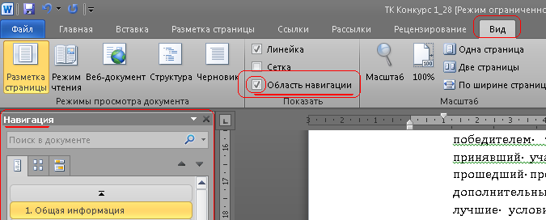
Рисунок 1 – Панель навигации MS Office
Внимание! При входе в программу необходимо указать бюджет по умолчанию (в дальнейшем все электронные документы будут создаваться в указанном бюджете):
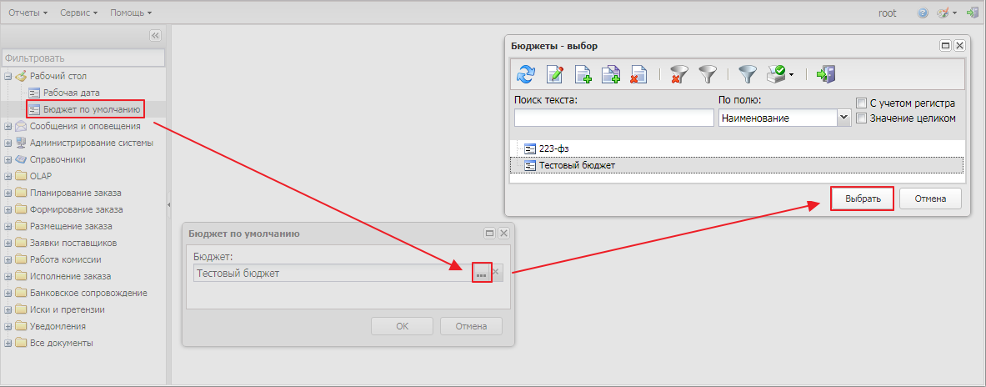
Рисунок 2 – Выбор бюджета

Создание ЭД «Решение о проведении торгов на ЭТП»
Создание ЭД «Решение о проведении торгов на ЭТП» доступно следующими способами:
- На основе ЭД «Заявка на закупку»:
- В АРМ «Формирование решений о проведении закупки», вызываемом из пункта меню Размещение заказа→Формирование решений о проведении закупки. В АРМ необходимо заполнить поле Способ определения поставщика (подрядчика, исполнителя), указав способ определения поставщика Электронный аукцион, выбрать нужный ЭД «Заявка на закупку» и нажать кнопку Создать решение. В результате сформируется ЭД «Решение о проведении торгов на ЭТП» с установленным ранее способом определения поставщика и включенными в решение ЭД «Заявка на закупку».
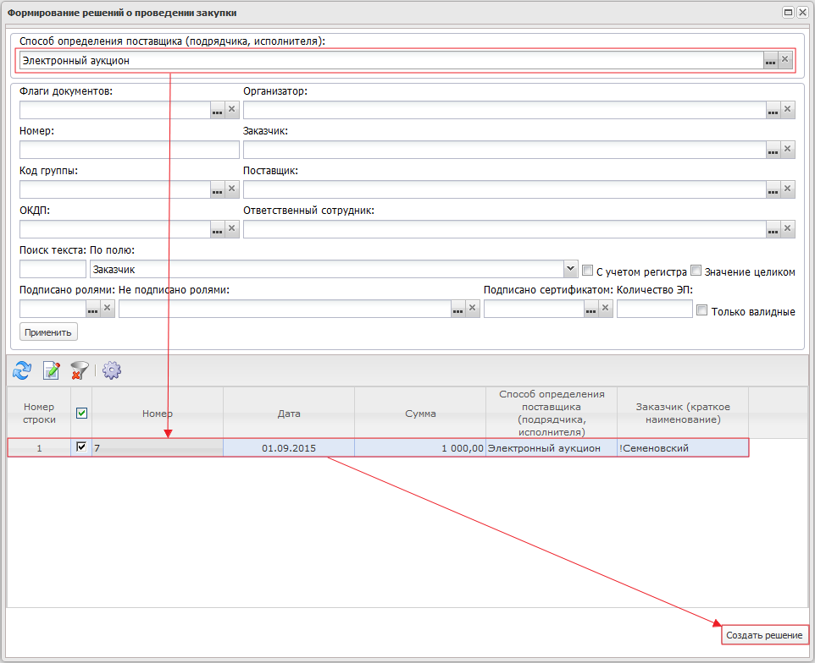
Рисунок 3 – Формирование ЭД «Решение о проведении торгов на ЭТП» в АРМ «Формирование решений о проведении закупки»
- По нажатию кнопки (Создать) в списке ЭД «Решение о проведении торгов на ЭТП», вызываемом из пункта меню Размещение заказа→Решение о проведении торгов на ЭТП.
В сформировавшемся ЭД «Решение о проведении торгов на ЭТП» на закладке Заявки добавляются нужные ЭД «Заявка на закупку»:
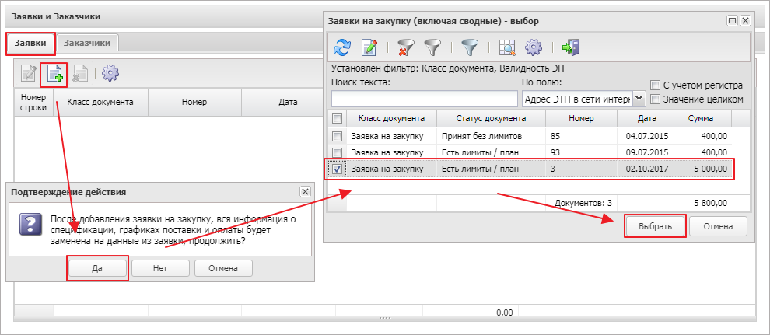
Рисунок 4 – Добавление ЭД «Заявка на закупку» в ЭД «Решение о проведении торгов на ЭТП»
- При выполнении действия Сформировать решение о размещении заказа в ЭД «Заявка на закупку» на статусе «Есть лимиты/план» или «Принят без лимитов»:
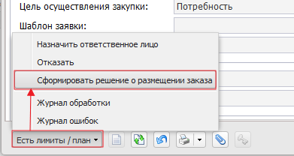
Рисунок 5 – Формирование ЭД «Решение о проведении торгов на ЭТП» из ЭД «Заявка на закупку»
В результате сформируется ЭД «Решение о проведении торгов на ЭТП» с заполненными пользовательскими полями и включенным в решение ЭД «Заявка на закупку».
- Без ЭД «Заявка на закупку», если в соответствии с регламентом организатором процедуры закупки является заказчик и регламентом работы системы разрешено создание ЭД «Решение о проведении торгов на ЭТП» без ЭД «Заявка на закупку».
- Из ЭД «Закупка», включенного в ЭД «План закупок (223-ФЗ)» на статусе «План утвержден», при выполнении действия контекстного меню Сформировать документ, вызываемого правой кнопкой мыши:
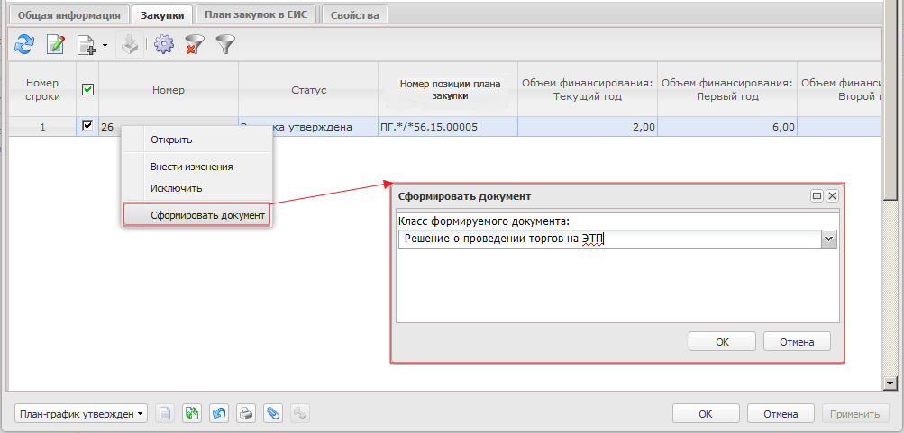
Рисунок 6 – Формирование ЭД «Решение о проведении торгов на ЭТП» из ЭД «План закупок (223-ФЗ)»
В результате сформируется ЭД «Решение о проведении торгов на ЭТП» с заполненными пользовательскими полями.
Внимание! Создание ЭД «Решение о проведении торгов на ЭТП» осуществляется в зависимости от принятого регламента работы в системе.

После создания ЭД «Решение о проведении торгов на ЭТП» одним из вышеперечисленных способов на экране появится форма ЭД «Решение о проведении торгов на ЭТП»:
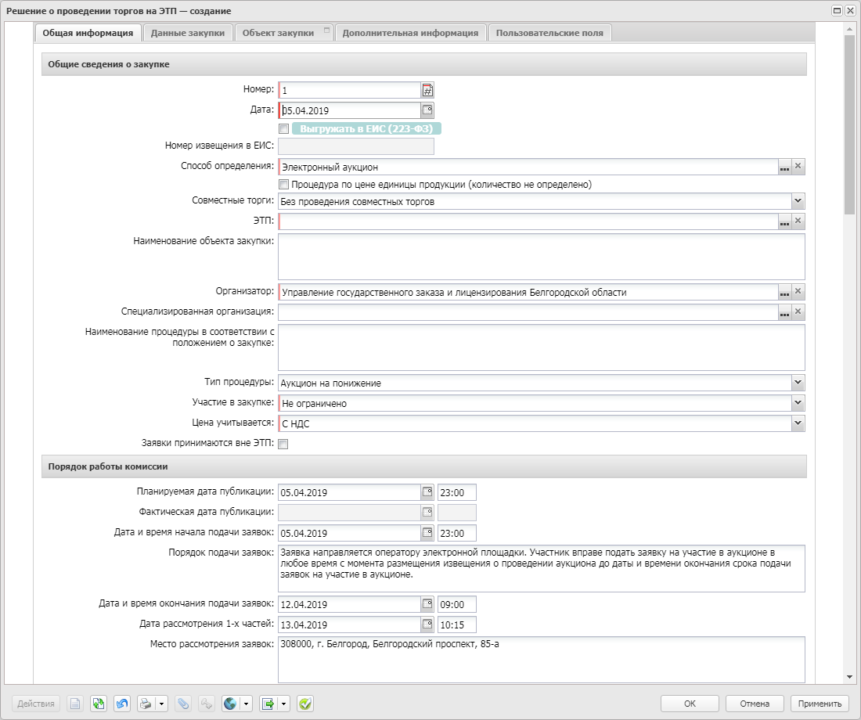
Рисунок 7 – Форма «Решения о проведении торгов на ЭТП»
Форма ЭД «Решение о проведении торгов на ЭТП» содержит закладки:
- Общая информация;
- Данные закупки;
- Объект закупки;
- Дополнительная информация.

Заполнение ЭД «Решение о проведении торгов на ЭТП»

Закладка «Общая информация»
На закладке Общая информация содержатся группы полей:
- Общие сведения о закупке;
- Порядок работы комиссии;
- Заявки и заказчики;
- Сведения о документации;
- Основание внесения изменений.

Группа полей «Общие сведения о закупке»
В группе полей Общие сведения о закупке заполняются поля:
- Номер – указывается номер решения о проведении торгов на ЭТП. Заполняется автоматически.
- Дата – указывается дата создания документа. Автоматически заполняется текущей датой сервера.
- Выгружать в ЕИС (223-ФЗ) – признак включается в случае размещения торгов в ЕИС, при этом необходимо на закладке Данные закупки заполнить поле Наименование объекта закупки (предмет договора), указав предмет контракта.
- Способ определения – указывается способ определения поставщика. Значение выбирается из справочника Способы определения поставщика (подрядчика, исполнителя).Обязательно для заполнения.
- Процедура по цене единицы продукции (количество не определено) – признак включается, если нет возможности определить точное количество продукции.
- Совместные торги – если в поле указано значение Осуществляется совместное проведение торгов и организатор в решении зарегистрирован в ЕИС как Заказчик и УО, то при выгрузке решения в ЕИС роль организации отправляется как УО.
При формировании решения из ЭД «Консолидированная закупка» признак активируется автоматически.
- ЭТП – указывается электронная торговая площадка. Значение выбирается из справочника ЭТП. Доступно для редактирования на статусе «Отложен», если отсутствует родительское решение о размещении заказа. Обязательно для заполнения.
- Наименование объекта закупки – вручную вводится наименование товара, работы или услуги.
- Организатор – указывается организация, ответственная за проведения процедуры закупки.
- Организация, осуществляющая закупку – выбор из справочника Организации значения поля Официальное название.
- Наименование процедуры в соответствии с положением о закупке – указывается наименование процедуры закупки, если в соответствии с положением о закупке организации предусмотрено наименование, отличное от системного.
- Тип процедуры – из раскрывающегося списка выбирается тип проведения процедуры. Если указано значение:
- Аукцион на понижение, то лучшим предложением признается наименьшее;
- Аукцион на повышение, то лучшим предложением признается наибольшее.
- Участие в закупке – из раскрывающегося списка выбирается условие допуска к участию в закупке.
- Цена учитывается – из раскрывающегося списка выбирается наличие или отсутствие НДС в предложении участника при выборе победителя.
- Заявки принимаются вне ЭТП – если признак включен, то участники процедуры закупки имеют возможность подавать заявки в конвертах, а не на ЭТП.
- Специализированная организация – указывается специализированная организация.

Группа полей «Порядок работы комиссии»
В группе полей Порядок работы комиссии заполняются поля:
- Планируемая дата публикации – указывается планируемая дата и время публикации извещения о проведении закупки. Автоматически заполняется:
- при создании нового документа автоматически заполняется значением поля Планируемая дата публикации справочника Типовые значения документов записи с организацией соответствующей значению в поле Организатор и аналогичным способом определения;
- при создании документа из ЭД «Заявка на закупку» по действию Сформировать решение о размещении заказа или из АРМ «Формирование решений о проведении закупки» – значением поля Планируемая дата публикации ЭД «Заявка на закупку»;
- при формировании документа из ЭД «План-график» на основе «Закупка» без признаков, если в параметре системы Указывать дату "Планируемый срок начала осуществления закупки" в формате выбрано значение Месяц или Квартал, – значением последнего дня периода, указанного в поле Планируемый срок начала осуществления закупки ЭД «Закупка».
- Дата и время начала подачи заявок – если в поле Способ определения указано значение:
- Электронный аукцион и у первого в цепочке ЭД Решение в поле Фактическая дата публикации (если не заполнено – Планируемая дата публикации) указано значение больше 31.12.2021, то:
- поле недоступно для редактирования;
- автоматически заполняется датой и временем начала подачи заявок по достижении документом статуса «Размещен в ЕИС».
- Электронный аукцион и у первого в цепочке ЭД Решение в поле Фактическая дата публикации (если не заполнено – Планируемая дата публикации) указано значение меньше 01.01.2022, то:
- Автоматически заполняется значением поля Планируемая дата публикации.
- Время автоматически заполняется значением поля Время начала подачи заявок справочника Типовые значения документов записи с организацией соответствующей значению в поле Организатор и аналогичным способом определения.
- Закрытый аукцион в электронной форме, то поле недоступно для редактирования и заполняется автоматически при переходе документа на статус «Размещен в ЕИС».
- Порядок подачи заявок – вручную вводится описание порядка подачи заявок на участие в процедуре закупки.
При формировании ЭД «Решение о проведении торгов на ЭТП» из ЭД «План закупок (223-ФЗ)» или на основании ЭД «Заявка на закупку» поле автоматически заполняется значением поля Порядок подачи заявок справочника Типовые значения документов записи с организацией соответствующей значению в поле Организатор и аналогичным способом определения.
- Дата и время окончания подачи заявок – указывается дата и время окончания подачи заявок на участие в процедуре закупки. Заполняется автоматически в соответствии со следующими правилами:
- если сумма решения превышает значение системного параметра Максимальная допустимая сумма при небольших объемах закупки (руб.), то по правилу: Планируемая дата публикации + значение системного параметра Минимальный срок размещения извещения до даты окончания срока подачи заявок (дней);
- если сумма решения не превышает значение системного параметра Максимальная допустимая сумма при небольших объемах закупки (руб.), то по правилу: Планируемая дата публикации + значение системного параметра Минимальный срок размещения извещения до даты окончания срока подачи заявок, при небольших объемах закупки (дней);
- если существует родительское решение и сумма решения превышает значение системного параметра Максимальная допустимая сумма при небольших объемах закупки (руб.), то по правилу: Планируемая дата публикации + значение системного параметра Минимальный период продления срока подачи заявок при внесении изменений в извещение о проведении электронного аукциона (дней);
- если существует родительское решение и сумма решения не превышает значение системного параметра Максимальная допустимая сумма при небольших объемах закупки (руб.), то по правилу: Планируемая дата публикации + Минимальный период продления срока подачи заявок при внесении изменений в извещение о проведении электронного аукциона, при небольших объемах закупки (дней).
- Дата рассмотрения 1х частей – указывается дата и время окончания рассмотрения заявок на участие в процедуре закупки.
- Дата и время проведения – указывается дата и время проведения процедуры закупки.
- Порядок завершения аукциона – из раскрывающегося списка выбирается порядок завершения аукциона. Если указано значение:
- Аукцион будет автоматически завершен в указанные дату и время, то аукцион завершится автоматически в соответствии с заданными датой и временем в поле Дата и время завершения аукциона или по истечении времени, указанного в поле Время продления аукциона в минутах;
- Аукцион будет автоматически продлен, если получено предложение от участника, то после получения последнего предложения от участника или, если не было подано ни одного предложения, в дату и время, заданные в поле Прогнозируемые дата и время завершения.
- Дата и время завершения аукциона/Прогнозируемые дата и время завершения (если не было подано ни одного предложения) – указывается дата и время завершения аукциона.
- Время продления аукциона в минутах – вручную вводится время продления аукциона.
- Дата подведения итогов – отображается дата подведения итогов процедуры закупки.
- Дополнительная информация – вручную вводится дополнительная текстовая информация.
- Место подачи заявок – вручную вводится место подачи заявок.
По умолчанию указывается, что заявки подаются на ЭТП. Если заявки принимаются в конвертах, то указывается место приема заявок.
При создании документа с помощью АРМ «Формирование решения» из ЭД «План-график» («План закупок (223-ФЗ)») поле по умолчанию заполняется значением Электронная торговая площадка.
- Место рассмотрения заявок – вручную вводится место рассмотрения заявок участников комиссией.
- Место подведения итогов – вручную вводится место подведения итогов по процедуре комиссией.
- Наименование, номер, дата приказа о создании комиссии – вводится вручную или заполняется автоматически значением одноименного поля справочника Комиссии при выполнении одного из следующих условий:
- Если в момент создания документа заполнено поле Заказчик и в справочнике Комиссии существует уникальная и актуальная комиссия с идентичным значением с типом Единая комиссия, и в ЭД указан способ определения, совпадающий с типом комиссии.
- Если при изменении значения в поле Организатор и в справочнике Комиссии существует уникальная и актуальная комиссия с типом Единая комиссия или в ЭД указан способ определения, совпадающий с типом комиссии.
Поле заполняется, если в организации принято формирование комиссии перед каждой процедурой закупки. Необязательно для заполнения.
После заполнения необходимых полей формируется состав комиссии. Чтобы добавить комиссию из справочника, необходимо нажать кнопку  (Из справочника), указать соответствующую комиссию и нажать кнопку Выбрать. Для выбора доступны только те комиссии, которые принадлежат:
- организации пользователя;
- организатору в документе;
- все комиссии без привязки к организации.

Если указанная комиссия обладает типом Комиссия из ЕИС, то:
- для редактирования доступны поля Отсутствовал и Примечание;
- при обработке документов не требуется наличие председателя комиссии.
При включении признаков Отсутствовал и И. О. председателя не осуществляется проверка на наличие Председателя, признак И.О. председателя может быть установлен только одному члену комиссии.
При попытке удаления члена комиссии из ЕИС удаляются все члены комиссии.
Для создания комиссии поименно на панели инструментов списка нажимается кнопка (Создать) и из справочника Персоналии указывается каждый член комиссии в отдельности:
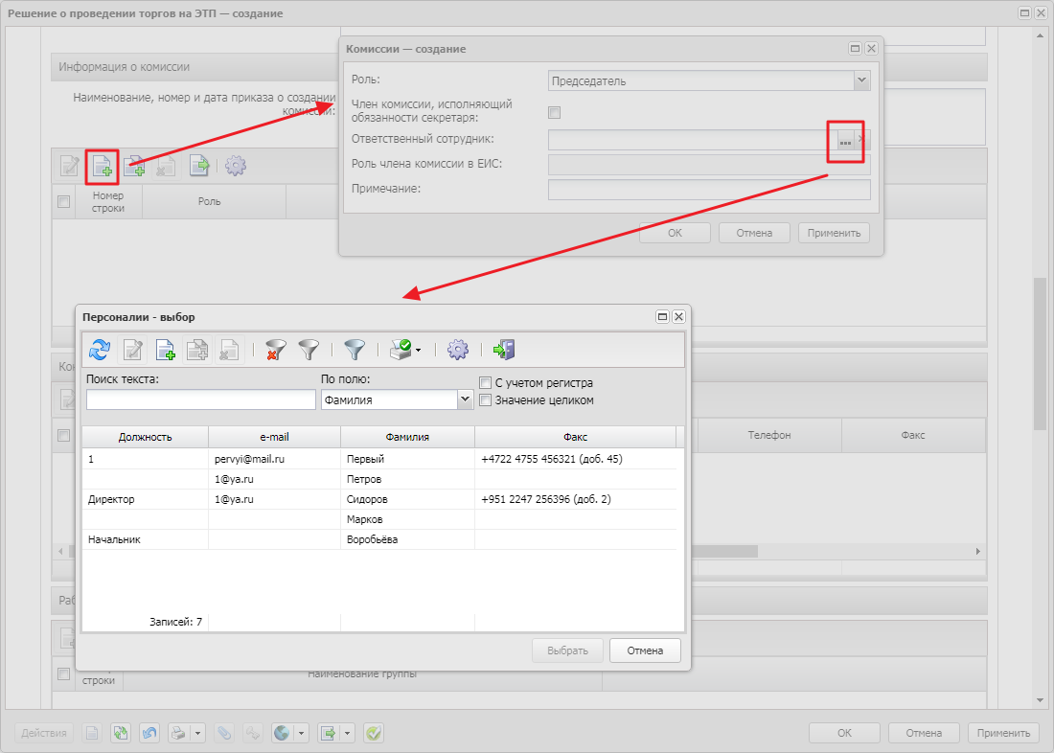
Рисунок 8 – Поименное формирование состава комиссии
При выборе члена комиссии из справочника в форме Комиссии необходимо указать роль члена комиссии и нажать кнопку ОК.
Примечание. Список членов комиссии не отображается на форме, если в качестве способа определения выбран Закрытый аукцион в электронной форме.
Внимание! При настроенной интеграции «АЦК-Госзаказ»/«АЦК-Муниципальный заказ» и ЭТП ТЭК-Торг, если одной комиссией осуществляется рассмотрение заявок (подведение итогов) по нескольким процедурам в один день и требуется изменение состава комиссии, то перед внесением изменений необходимо отправить на ЭТП и подписать в личном кабинете на ЭТП протокол с первоначальным составом данной комиссии.
Список Контактные лица содержит персоналии для связи по разъяснению закупки. Список имеет следующий вид:
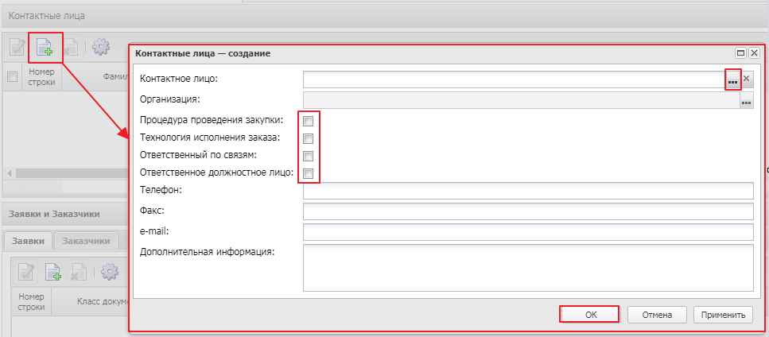
Рисунок 9 – Список «Контактные лица», редактор создания контактного лица
В форме редактора заполняются следующие поля:
- Контактное лицо – указывается персоналия для связи по разъяснению закупки.
- Процедура проведения закупки – вид ответственности, соответствует значению справочника Виды ответственности.
- Технология исполнения заказа – вид ответственности, соответствует значению справочника Виды ответственности.
- Ответственный по связям – вид ответственности, соответствует значению справочника Виды ответственности.
- Ответственное должностное лицо – вид ответственности, соответствует значению справочника Виды ответственности.
- Телефон – вручную вводится номер телефона контактного лица.
- Факс – вручную вводится номер факса контактного лица.
- e-mail – вручную вводится адрес электронной почты контактного лица.
- Дополнительная информация – вручную вводится дополнительная информация о контактном лице.

Список заполняется автоматически:
- при создании решения о размещении заказа:
- из ЭД «План-график»;
- в АРМ «Формирование решений о проведении закупки», если выключен параметр системы Наследовать информацию о контактных лицах из заявки на закупку в решение;
- из ЭД «Заявка на закупку» при выполнении действия Сформировать решение.
- значением справочника Организации, если для организации, указанной в качестве организатора проведения закупки, указана только одна персоналия с видом ответственности Ответственный по связям.
После заполнения всех необходимых данных нажимается кнопка ОК.
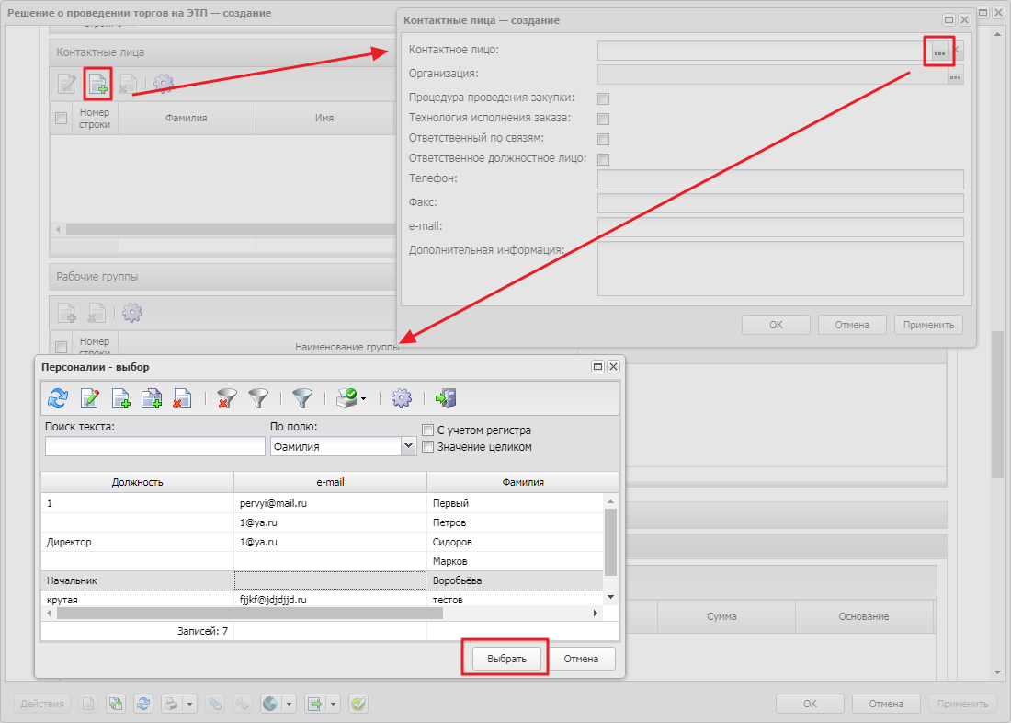
Рисунок 10 – Добавление контактного лица
Если для процедуры, проводимой в электронной форме, выбрана ЭТП «ОТС-Тендер», на закладке дополнительно становится доступным список Рабочие группы:
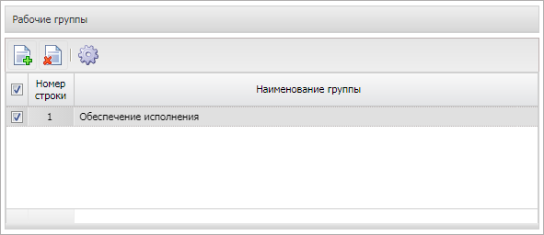
Рисунок 11 – Список «Рабочие группы»
Для добавления новой рабочей группы нажимается кнопка (Создать).

Группа полей «Заявки и заказчики»
Группа полей Заявки и заказчики состоит из закладок:
- Заявки;
- Заказчики.
Внесение данных на закладке Заказчики предоставляет возможность обработки решения без указанного родительского ЭД «Заявка на закупку».
На закладке Заявки указывается ЭД «Заявка на закупку», на основе которого формируется решение о размещении заказа.
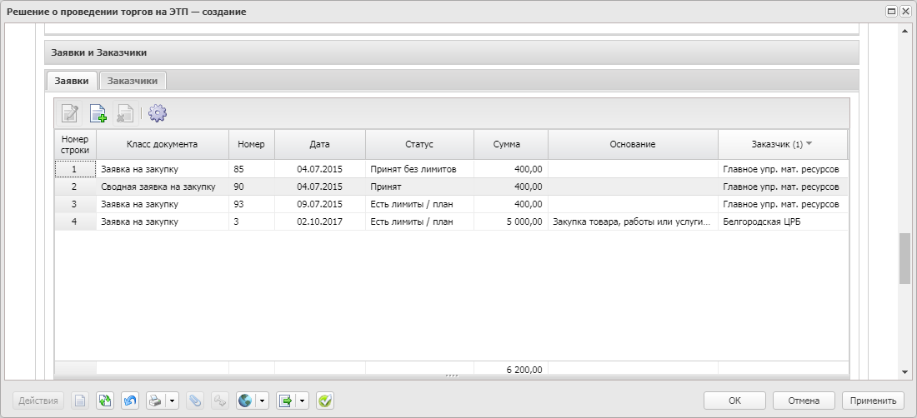
Рисунок 12 – Закладка «Заявки»
Для добавления нового документа в решение нажимается кнопка (Создать).
На экране появится список ЭД «Заявка на закупку» на статусах «Есть лимиты/планы», «Принят без лимитов» и «Принят организатором».
Если в решение о размещении заказа внесены данные о заказчиках вручную, то при попытке добавить ЭД «Заявка на закупку» система выводит предупреждение: После добавления заявки на закупку, вся информация о спецификации, графиках поставки и оплаты будет заменена на данные из заявки, продолжить? Если пользователь подтверждает действие, удаляются все данные о заказчиках, спецификации, местах поставки, бюджетных строках, графиках поставки и оплаты в решении, и добавляется ЭД «Заявка на закупку», перенося все данные из документа.
Примечание. Заказчик из ЭД «Заявка на закупку» отображается на закладке только после сохранения документа.
При нажатии на кнопку Удалить, из решения удаляется ЭД «Заявка на закупку». Если в решении есть присоединённые файлы и включён системный параметр Удалять файлы из решения при исключении ЭД "Заявка на закупку, система выводит предупреждение: После исключения заявки на закупку и сохранения решения все прикрепленные файлы будут удалены". После сохранения удалять все файлы из списка "Присоединенные файлы.
При нажатии на кнопку Применить ЭД «Заявка на закупку» включается в решение и переходит на статус «В обработке».
Примечание. Если в поле Совместные торги выбрано значение Осуществляется совместное проведение торгов, в решение возможно выбрать заявки на закупку нескольких заказчиков.
На закладке Заказчики содержится список организаций заказчиков. Для добавления организации нажимается кнопка (Создать), на экране появится форма Заказчики.
В открывшейся форме в поле ИНН из справочника Организации указывается нужная организация и нажимается кнопка Выбрать. В результате автоматически заполняются все необходимые поля, если соответствующая информация внесена в справочник. Для сохранения организации в списке нажимается кнопка ОК или Применить.
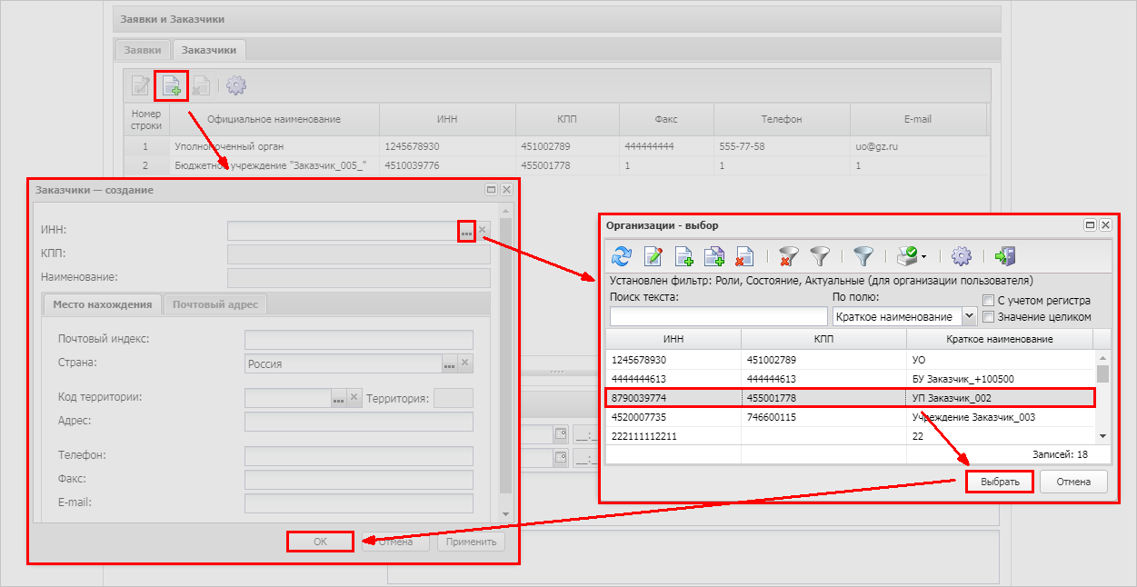
Рисунок 13 – Закладка «Заказчики»

Группа полей «Сведения о документации»
Группа полей Сведения о документации содержит сведения о предоставляемой документации.
В группе полей заполняются поля:
- Срок предоставления с/по – указывается срок предоставления документации.
- Место предоставления документации – указывается место предоставления документации.
- Порядок предоставления документации – указывается порядок предоставления документации.
- Язык предоставления документации – заполняется автоматически из данных одноименного поля организации Организатора.
- Способы предоставления документации – указываются способы предоставления документации по закупке.
- Сайт размещения документации – наименование официального сайта, на котором размещена документация.
- Предусмотрена плата за документацию – при включении признака становятся доступны поля:
- Срок и порядок внесения платы – указывается срок и порядок внесения платы за предоставление документации.
- Сумма – сумма.
- Номер лицевого счета внесения платы – номер лицевого счета внесения платы. Выбор значения осуществляется из справочника Счета организаций.
- Номер расчетного счета – номер расчетного счёта внесения платы. Выбор значения осуществляется из справочника Счета организаций.
Поле заполняется автоматически при указании значения в поле Номер лицевого счета внесения платы связанным банковским счетом, после чего поле становится не доступно для редактирования.
Если у указанного лицевого счета нет связанного с ним банковского, то поле Номер расчетного счета не заполняется и становится недоступным для редактирования.
- БИК – автоматически заполняется на основании данных расчетного счета.
- Валюта – валюта. Выбор из справочника Валюты, по умолчанию установлено Рубли.

Группа полей «Основание внесения изменений»
Группа полей Основание внесения изменений доступна при наличии родительского документа идентичного класса. В группе полей располагается поле Краткое описание изменения, в котором указывается содержание изменений при перерегистрации документа. Доступно для редактирования, если существует родительский документ на статусе «Перерегистрация».

Закладка «Данные закупки»
На закладке Данные закупки содержатся группы полей:
- Общие сведения о закупке;
- Документы и требования;
- Требования и информация по заказчику.

Группа полей «Общие сведения о закупке»
Группа полей Общие сведения о закупке имеет вид:
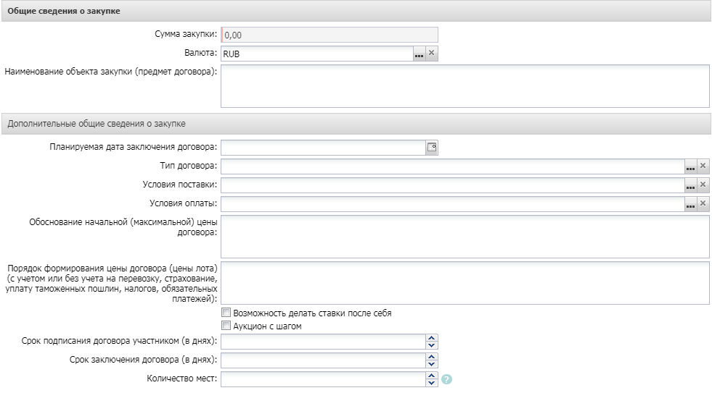
Рисунок 14 – Вид группы полей «Общие сведения о закупке»
В группе полей заполняются поля:
- Валюта – указывается валюта, в которой будет осуществляться оплата товаров, работ или услуг. Выбор значения осуществляется из справочника Валюты. Автоматически заполняется значением системного параметра Валюта или наследуется из ЭД «Заявка на закупку». Доступно для редактирования на статусе «Отложен». Обязательно для заполнения.
- Наименование объекта закупки (предмет договора) – вручную вводится описание предмета закупки. Доступно для редактирования на статусе «Отложен».
- Дата подведения итогов – вручную вводится дата подведения итогов. Доступно для редактирования на статусе «Отложен». Обязательно для заполнения для документов с типом протокола Проект протокола подведения итогов определения поставщика ЭЗТ. При сохранении проверяется, что значение меньше или равно текущей даты, если условие не выполняется система выводит сообщение об ошибке AZK-3698.
- С поставщиком (подрядчиком, исполнителем) будет заключен контракт жизненного цикла – признак включается, если с участником закупки заключается контракт жизненного цикла.
В группе полей Дополнительные общие сведения о закупке заполняются поля:
- Планируемая дата заключения договора – указывается планируемая дата заключения договора. Обязательно для заполнения, если включен параметр системы Осуществлять проверку документов на соответствие планам.
- Тип договора – указывается файл шаблона договора. Значение выбирается из справочника Типы контрактов и договоров.
- Условия поставки – указывается условие поставки продукции. Обязательно для заполнения, если решение о размещении заказа выгружается в ЕИС.
- Условия оплаты – указывается условие оплаты продукции. Обязательно для заполнения, если решение о размещении заказа выгружается в ЕИС.
- Обоснование начальной (максимальной) цены договора – вручную вводится текстовое обоснование начальной (максимальной) цены договора.
- Порядок формирования цены договора (цены лота) (с учетом или без учета расходов на перевозку, страхование, уплату таможенных пошлин, налогов и других обязательных платежей) – вручную указываются данные о включенных/не включенных в цену товаров, работ, услуг расходах
- Возможность делать ставки после себя – при включении признака становится доступна возможность подавать ценовые предложения, если предыдущее предложение подано тем же участником.
- Аукцион с шагом – при включении признака появляются дополнительные настройки проведения аукциона с шагом.
- Тип шага – из раскрывающегося списка выбирается тип шага.
- Размер шага аукциона – вручную вводится размер шага аукциона.
- Подача ставки в пределах шага – при включении признака удаляются значения следующих полей:
- Возможность подачи ставки около нуля;
- Возможность делать кратные шагу ставки;
- Автоматическое снижение шага;
- Величина снижения шага;
- Предел снижения шага;
- Интервал снижения шага (в минутах)
и становится доступно поле Нижний предел шага аукциона.
- Нижний предел шага аукциона – вручную вводится нижний предел шага при проведении аукциона.
- Возможность подачи ставки около нуля – признак устанавливается в соответствии с его значением.
- Возможность делать кратные шагу ставки – признак устанавливается в соответствии с его значением.
- Автоматическое снижение шага – признак устанавливается в соответствии с его значением.
- Величина снижения шага – вручную вводится процент величины снижения шага.
- Предел снижения шага – вручную вводится процент предела снижения шага.
- Интервал снижения шага (в минутах) – вручную вводится интервал времени снижения шага.
- Срок подписания договора участником (в днях) – вручную вводится срок подписания договора участником и отправки его заказчику.
- Срок заключения договора (в днях) – вручную вводится общий срок, отведенный на заключение договора сторонами.
- Количество мест – вручную вводится количество мест, при присвоении которых участник обязан заключить договор.

Группа полей «Документы и требования»
В группе полей Документы и требования содержатся списки:
- В списке Требования, предъявляемые к участнику, ограничение участия указываются требования, предъявляемые непосредственно к участнику закупки. Если решение формируется на основе консолидированной закупки, в список наследуются записи закладки Преимущества и требования ЭД «Консолидированная закупка». Для добавления нового требования нажимается кнопка (Создать), на экране появится форма Требования к участнику и ограничения:
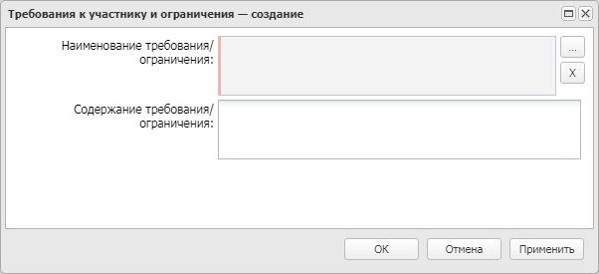
Рисунок 15 – Форма «Требования к участнику и ограничения»
На форме заполняются поля:
- Наименование требования/ограничения – указывается наименование требования/ограничения. Значение выбирается из Справочника особенностей размещения заказа по нажатию кнопки . Для выбора доступны только актуальные записи справочника и записи, в которых способ определения поставщика совпадает со способом определения поставщика в документе, с незаполненным полем Краткое наименование родительской записи и выключенным признаком Особенность устарела (если в поле Планируемая дата публикации (Фактическая дата публикации) у первого в цепочке решения указано значение больше 31.12.2021)
- Содержание требования/ограничения – вручную вводится описание требования/ограничения, предъявляемого к участнику закупки. Автоматически заполняется при нажатии на кнопку Сформировать содержание на основании НПА, если в списке НПА, регулирующие запрет или ограничение участия содержится хотя бы одна запись.
- Объем требования (%) – заполняется данными из поля Дополнительная информация. Доступно на статусе «Отложен»/«Новый».
Для сохранения требования/ограничения в списке нажимается кнопка ОК.
Примечание. При формировании ЭД из ЭД «Закупка», имеющего связь с ЭД «Консолидированная закупка», из ЭД «Консолидированная закупка» наследуются связанные с особенностью записи списка НПА, регулирующие запрет или ограничение.
- В списке Преимущества указывается, каким видам организаций будут предоставляться преимущества. Если документ формируется на основе консолидированной закупки, в список наследуются записи закладки Преимущества и требования ЭД «Консолидированная закупка». Для добавления нового преимущества нажимается кнопка (Создать), на экране появится форма Преимущества:
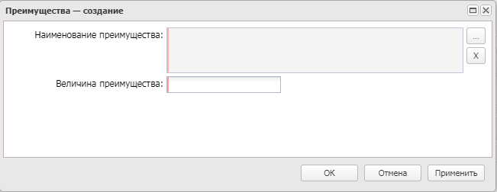
Рисунок 16 – Форма «Преимущества»
На форме заполняются поля:
- Наименование преимущества – указывается наименование преимущества. Значение выбирается из Справочника особенностей размещения заказа по нажатию кнопки . Для выбора доступны только актуальные записи справочника и записи, в которых способ определения поставщика совпадает со способом определения поставщика в документе, с выключенным признаком Особенность устарела (если в поле Планируемая дата публикации (для ЭД «Заявка на закупку») Фактическая дата публикации (если не заполнено – Планируемая дата публикации) первого в цепочке решения указано значение больше 31.12.2021). Обязательно для заполнения.
- Величина преимущества – указывается величина преимущества. Заполняется автоматически значением величины преимущества, указанной в Справочнике особенностей размещения заказа.
Для сохранения преимущества в списке нажимается кнопка ОК.
- В списке Требования, установленные извещением и документацией указываются требования, предъявляемые к товарам, работам или услугам, а также другие особенности процедуры закупки.
Для добавления нового требования документации нажимается кнопка (Создать), на экране появится форма Требования документации:
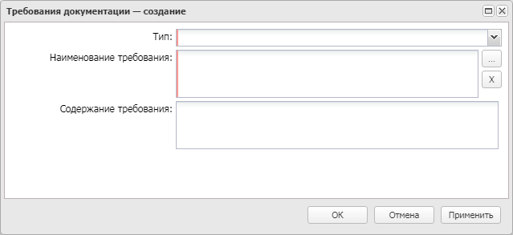
Рисунок 17 – Форма «Требования документации»
На форме заполняются поля:
- Тип – из раскрывающего списка выбирается тип требования. Заполняется автоматически, если для способа определения поставщика, указанного в поле Способ определения на закладке Общая информация, существует только одно значение типа требования. Обязательно для заполнения.
- Наименование требования – вручную вводится наименование требования. Обязательно для заполнения.
- Содержание требования – вручную вводится описание требования.
Для автоматического заполнения формы нажимается кнопка . При нажатии на кнопку открывается справочник Требования с автоматически установленным фильтром по способу определения поставщика. Для добавления особенности нажимается кнопка Выбрать, для добавления нового требования документации в список – кнопка ОК.
Для добавления требования из справочника нажимается кнопка (Выбрать из справочника). При нажатии на кнопку на экране появится форма справочника Типовые требования и критерии. Для добавления требования в список нажимается кнопка Выбрать.
- В списке Документы и информация, которые необходимо предоставить в составе заявки участнику закупки указывается пакет документов, который необходимо предоставить участнику для участия в процедуре закупки. Для добавления нового требования документации нажимается кнопка (Создать), на экране появится форма Документы и информация:
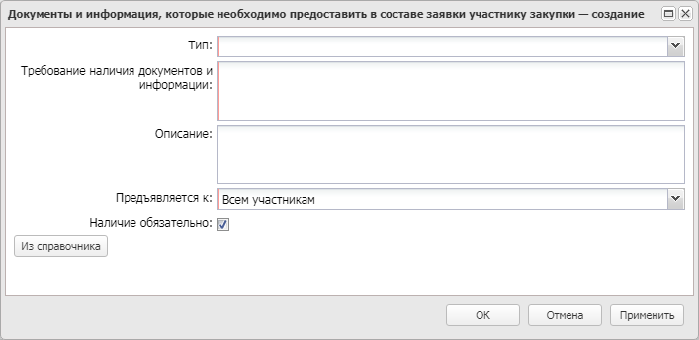
Рисунок 18 – Форма «Документы и информация»
На форме заполняются поля:
- Тип – из раскрывающегося списка выбирается тип документов, которые необходимо предоставить. Заполняется автоматически, если для способа определения поставщика, указанного в поле Способ определения на закладке Общая информация, существует только одно значение типа требования.
- Требование наличия документов и информации – вручную вводится перечень документов или информации, которые необходимо предоставить участнику закупки. Обязательно для заполнения.
- Описание – вручную вводится описание требования.
- Предъявляется к – из раскрывающегося списка выбирается, к кому предъявляется требование по предоставлению документов и иной информации. Обязательно для заполнения.
- Наличие обязательно – признак включается, если наличие указанных документов обязательно.
Для автоматического заполнения формы используется кнопка Из справочника. При нажатии на кнопку открывается справочник Требования наличия документов и информации в составе заявки участника с автоматически установленным фильтром по способу определения поставщика. Для добавления требования нажимается кнопка Выбрать, затем для добавления нового требования о предоставлении документов или иной информации в список – кнопка ОК.
Также для добавления требования по предоставлению документов и информации на панели инструментов списка нажимается кнопка (Выбрать из справочника). При нажатии на кнопку открывается справочник Группы документов и сведений с автоматически установленным фильтром по способу определения поставщика. Для добавления требования в список нажимается кнопка Выбрать.
В нижней части формы расположен список Дополнительные требования. В списке указываются актуальные записи c типом особенности Дополнительное требование, у которых в справочнике Особенности размещения заказа в поле Краткое наименование родительской записи значение идентичное значению поля Краткое наименование записи выбранной в поле Наименование требования/ограничения.
Для добавления требования нажимается кнопка (Создать).
В редакторе списка Дополнительные требования содержатся поля:
- Наименование требования – автоматически заполняется наименование родительского требования. Недоступно для редактирования.
- Наименование дополнительного требования – автоматически заполняется значением поля Наименование особенности справочника Особенности размещения заказа по кнопке . Для выбора доступны только актуальные записи справочника и записи, в которых способ определения поставщика совпадает со способом определения поставщика в документе, с незаполненным полем Краткое наименование родительской записи и выключенным признаком Особенность устарела (если в поле Планируемая дата публикации (для ЭД «Заявка на закупку»), Фактическая дата публикации (если не заполнено – «Планируемая дата публикации») у первого в цепочке решения, Планируемый срок закупки (для ЭД «Закупка»), Планируемый период публикации извещения (для ЭД «Консолидированная закупка») указано значение больше 31.12.2021). Недоступно для редактирования.
- Содержание дополнительного требования – вручную заполняется содержанием дополнительного требования. Необязательно для заполнения.
Для сохранения требования нажимается кнопка ОК.

Группа полей «Требования и информация по заказчику»
Группа полей Требования и информация по заказчику имеет вид:
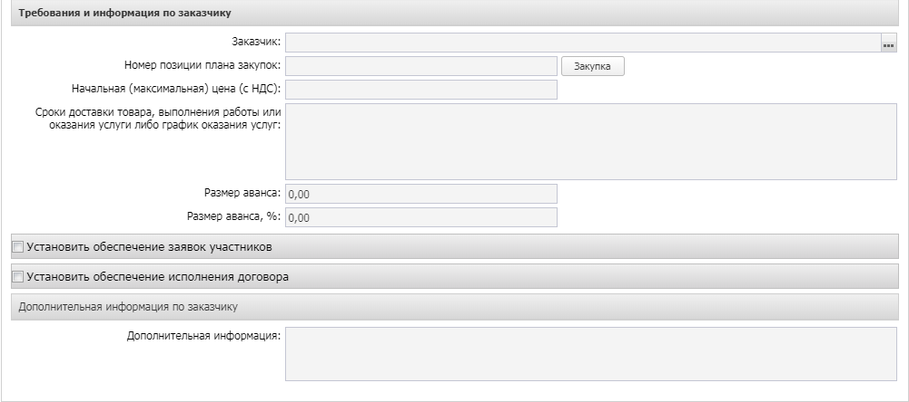
Рисунок 19 – Вид группы полей «Требования и информация по заказчику»
В группе полей заполняются поля:

- Номер позиции плана закупок – вручную вводится номер позиции плана закупок.
- Начальная (максимальная) цена (с НДС)/(без НДС) – вручную вводится Н(М)ЦК. Автоматически заполняется значением суммы по заявке/лоту заявки.
- Описание объекта закупки – вручную вводится описание объекта закупки.
- Срок исполнения контракта, отдельных этапов исполнения контракта – вручную вводится описание срока поставки товара, выполнения работ, оказания услуг.
- Размер аванса – вручную вводится сумма аванса.
- Размер аванса, % – указывается процент аванса от суммы Н(М)ЦК.
- Расчеты по контракту в части выплаты аванса подлежат казначейскому сопровождению – признак выключается и становится недоступным для редактирования, если поле Размер аванса, % очищено. Доступно для редактирования на статусах «Отложен»/ «Новый», если поле Размер аванса,% не пустое и в поле Информация о банковском сопровождении контракта значение Требуется казначейское сопровождение контракта или Требуется банковское и казначейское сопровождение контракта.
Примечание. Для копирования текущего значения поля Сроки доставки товара, выполнения работы или оказания услуги либо график оказания услуг во все записи группы полей Требования и информация по заказчику при совместных торгах используется кнопка Установить текущее значение для всех заказчиков. Кнопка доступна для использования на статусе «Отложен»/«Новый».
- Установить обеспечение заявок участников – при включении признака становится доступна группа полей, где указывается информация об обязательствах обеспечения заявки. Включается автоматически, если в родительском ЭД «Консолидированная закупка» в поле Размер обеспечения заявки: % указано значение больше 0. Данные об обеспечении доступны для заполнения при добавлении заявки.
Группа полей имеет следующий вид:
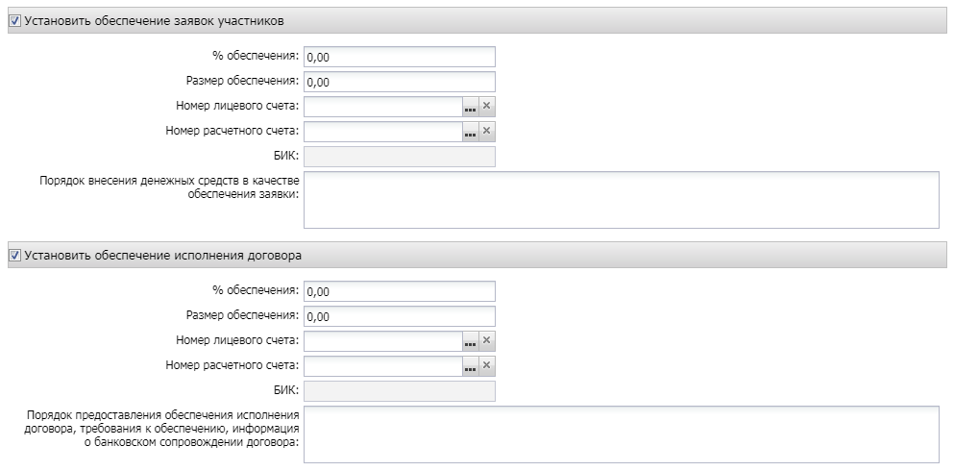
Рисунок 20 – Информация об обеспечении
В группе полей заполняются следующие поля:
- % обеспечения – вручную вводится процент обеспечения.
Примечание. Для документов, созданных в бюджете 44-ФЗ, значение в связанном поле Размер обеспечения исполнения контракта не заполняется автоматически, если значение года больше 2021 и в документе включен признак С поставщиком (подрядчиком, исполнителем) будет заключен контракт жизненного цикла.
- Размер обеспечения – вручную вводится размер обеспечения.
Примечание. Для документов, созданных в бюджете 44-ФЗ, поле Размер обеспечения не заполняется автоматически, если значение года больше 2021 и в документе включен признак С поставщиком (подрядчиком, исполнителем) будет заключен контракт жизненного цикла.
- Номер лицевого счета – указывается номер лицевого счета.
- Номер расчетного счета – указывается номер расчетного счета.
- Порядок внесения денежных средств в качестве обеспечения заявки – вручную вводится информация о порядке внесения денежных средств в качестве обеспечения. При включении признака Установить внесения денежных средств в качестве обеспечения заявки группы полей Обеспечение заявок участников справочника Типовые значения для документов записи с организацией соответствующей значению в поле Заказчик и аналогичным способом определения.Обязательно для заполнения, если включен признак Выгружать в ЕИС.
- Номер корреспондентского счета – указывается номер корреспондентского счета. Автоматически заполняется значением поля Коррсчет группы полей Банк справочника Счета организаций при заполнении поля Номер расчетного счета.
- Наименование кредитной организации – указывается наименование кредитной организации. Автоматически заполняется значением поля Наименование группы полей Банк справочника Счета организаций при заполнении поля Номер расчетного счета.
- Установить обеспечение исполнения договора – при включении признака становится доступным указание информации об обязательствах обеспечения исполнения контракта. Включается автоматически, если в родительском ЭД «Консолидированная закупка» в поле Размер обеспечения исполнения контракта: % указано значение больше 0. Для добавления информации об обеспечении исполнения договора заполняются следующие поля:
- % обеспечения – вручную вводится процент обеспечения.
При формировании решения из ЭД «Консолидированная закупка» значение наследуется согласно параметру системы Наследовать размер обеспечения заявки, контракта, гарантийных обязательств в решение из ЭД "Консолидированная закупка".
- Размер обеспечения – вручную вводится сумма обеспечения исполнения договора.
При формировании решения из ЭД «Консолидированная закупка» значение наследуется согласно параметру системы Наследовать размер обеспечения заявки, контракта, гарантийных обязательств в решение из ЭД "Консолидированная закупка".
- Номер лицевого счета – указывается номер лицевого счета.
- Номер расчетного счета – указывается номер расчетного счета.
- Порядок предоставления обеспечения исполнения договора, требования к обеспечению, информация о банковском сопровождении договора – вручную вводится информация о порядке обеспечения исполнения договора, требованиях к обеспечению, а также о банковском сопровождении договора. Обязательно для заполнения, если включен признак Выгружать в ЕИС.
- Номер корреспондентского счета – указывается номер корреспондентского счета. Автоматически заполняется значением поля Коррсчет группы полей Банк справочника Счета организаций при заполнении поля Номер расчетного счета.
- Наименование кредитной организации – указывается наименование кредитной организации. Автоматически заполняется значением поля Наименование группы полей Банк справочника Счета организаций при заполнении поля Номер расчетного счета.
- Условия контракта жизненного цикла – при включении признака становится доступным указание информации об условиях контракта жизненного цикла. Группа полей имеет вид:
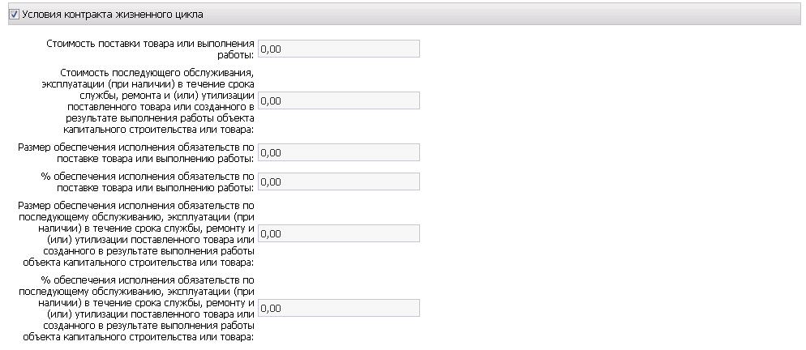
Рисунок 21 – Группа полей «Условия контракта жизненного цикла»

Для добавления информации об условии контракта жизненного цикла заполняются следующие поля:
- Стоимость поставки товара или выполнения работы – вручную вводится стоимость поставки товара или выполнения услуги. Доступно для редактирования и обязательно для заполнения, если включен признак С поставщиком (подрядчиком, исполнителем) будет заключен контракт жизненного цикла.
- Стоимость последующего обслуживания, эксплуатации (при наличии) в течение срока службы, ремонта и (или) утилизации поставленного товара или созданного в результате выполнения работы объекта капитального строительства или товара – вручную вводится стоимость последующего обслуживания, эксплуатации (при наличии) в течение срока службы, ремонта и (или) утилизации поставленного товара или созданного в результате выполнения работы объекта капитального строительства или товара. Доступно для редактирования и обязательно для заполнения, если включен признак С поставщиком (подрядчиком, исполнителем) будет заключен контракт жизненного цикла.
- Размер обеспечения исполнения обязательств по поставке товара или выполнению работы – указывается размер обеспечения исполнения обязательств по поставке товара или выполнению работы. Автоматически заполняется значением рассчитанным по верхней границе параметра Размер обеспечения исполнения контракта – Проценты обеспечения исполнения контракта от суммы в поле Стоимость поставки товара или выполнения работы по заказчику документа (заказчику лота документа). При изменении суммы пересчитывается % в поле % обеспечения исполнения обязательств по поставке товара или выполнению работы. Доступно для редактирования и обязательно для заполнения, если включен признак С поставщиком (подрядчиком, исполнителем) будет заключен контракт жизненного цикла. Не доступно для редактирования и включен признак Расчеты по контракту в части выплаты аванса подлежат казначейскому сопровождению. Поле не обязательно для заполнения и не заполняется автоматически в документах, у которых значение года больше 2021 и в группе полей Преимущества указана особенность из параметра системы Соответствие особенностей размещения заказа ЕИС с признаком размещения среди СМП/СОНО; в документах, у которых значение года больше 2021 и включен признак Расчеты по контракту в части выплаты аванса подлежат казначейскому сопровождению.
- % обеспечения исполнения обязательств по поставке товара или выполнению работы – указывается % обеспечения исполнения обязательств по поставке товара или выполнению работы. Автоматически заполняется значением процента равному верхней границе параметра Размер обеспечения исполнения контракта от размера Проценты обеспечения исполнения контракта по заказчику документа (заказчику лота документа). При изменении процента пересчитывается сумма в поле Размер обеспечения исполнения обязательств по поставке товара или выполнению работы" от суммы по заказчику документа (заказчику лота документа). Доступно для редактирования и обязательно для заполнения, если включен признак С поставщиком (подрядчиком, исполнителем) будет заключен контракт жизненного цикла. Не пересчитывается сумма в поле Размер обеспечения исполнения обязательств по поставке товара или выполнению работы в документах, у которых значение года больше 2021 и в группе полей Преимущества указана особенность из параметра системы Соответствие особенностей размещения заказа ЕИС с признаком размещения среди СМП/СОНО; в документах, у которых значение года больше 2021 и включен признак Расчеты по контракту в части выплаты аванса подлежат казначейскому сопровождению.
- Размер обеспечения исполнения обязательств по последующему обслуживанию, эксплуатации (при наличии) в течение срока службы, ремонту и (или) утилизации поставленного товара или созданного в результате выполнения работы объекта капитального строительства или товара – отображается размер обеспечения исполнения обязательств по последующему обслуживанию, эксплуатации (при наличии) в течение срока службы, ремонту и (или) утилизации поставленного товара или созданного в результате выполнения работы объекта капитального строительства или товара. Автоматически заполняется значением суммы равной верхней границе параметра Обеспечение исполнения обязательств последующего обслуживания, эксплуатации, ремонта и (или) утилизации от суммы по заказчику документа (заказчику лота документа). При изменении суммы пересчитывается % в поле % обеспечения исполнения обязательств по поставке товара или выполнению работы. Доступно для редактирования и обязательно для заполнения, если включен признак С поставщиком (подрядчиком, исполнителем) будет заключен контракт жизненного цикла. Не доступно для редактирования и включен признак Расчеты по контракту в части выплаты аванса подлежат казначейскому сопровождению. Поле не обязательно для заполнения и не заполняется автоматически в документах, у которых значение года больше 2021 и в группе полей Преимущества указана особенность из параметра системы Соответствие особенностей размещения заказа ЕИС с признаком размещения среди СМП/СОНО; в документах, у которых значение года больше 2021 и включен признак Расчеты по контракту в части выплаты аванса подлежат казначейскому сопровождению.
- % обеспечения исполнения обязательств по последующему обслуживанию, эксплуатации (при наличии) в течение срока службы, ремонту и (или) утилизации поставленного товара или созданного в результате выполнения работы объекта капитального строительства или товара – вручную вводится информация о % обеспечения исполнения обязательств по последующему обслуживанию, эксплуатации (при наличии) в течение срока службы, ремонту и (или) утилизации поставленного товара или созданного в результате выполнения работы объекта капитального строительства или товара. Автоматически заполняется значением процента равному верхней границе параметра Обеспечение исполнения обязательств последующего обслуживания, эксплуатации, ремонта и (или) утилизации от размера процента по заказчику документа (заказчику лота документа). При изменении процента пересчитывается сумма в поле Размер обеспечения исполнения обязательств по поставке товара или выполнению работы" от суммы по заказчику документа (заказчику лота документа). Доступно для редактирования и обязательно для заполнения, если включен признак С поставщиком (подрядчиком, исполнителем) будет заключен контракт жизненного цикла. Не пересчитывается сумма в поле Размер обеспечения исполнения обязательств по последующему обслуживанию, эксплуатации (при наличии) в течение срока службы, ремонту и (или) утилизации поставленного товара или созданного в результате выполнения работы объекта капитального строительства или товара в документах, у которых значение года больше 2021 и в группе полей Преимущества указана особенность из параметра системы Соответствие особенностей размещения заказа ЕИС с признаком размещения среди СМП/СОНО; в документах, у которых значение года больше 2021 и включен признак Расчеты по контракту в части выплаты аванса подлежат казначейскому сопровождению.
Группа полей Дополнительная информация по заказчику имеет вид:
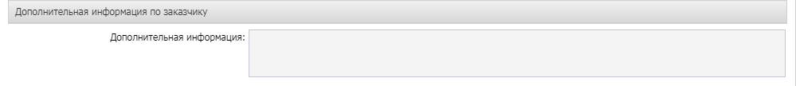
Рисунок 22 – Группа полей «Дополнительная информация по заказчику»
В группе полей заполняются поля:
- Дополнительная информация – вручную вводится необходимая дополнительная информация.

Закладка «Объект закупки»
Закладка Объект закупки содержит закладки:
- Спецификация;
- График поставки и оплаты.

Закладка «Спецификация»
Закладка Спецификация представляет собой список, в котором содержится перечень закупаемых товаров, работ или услуг. Список заполняется одним из следующих способов:
- на основе ЭД «Заявка на закупку», которые включены в решение;
- вручную, если решение о размещении заказа создается без ЭД «Заявка на закупку».
Для добавления спецификации закупки на панели инструментов списка нажимается кнопка (Создать), на экране появится форма Информация о позиции объекта закупки:
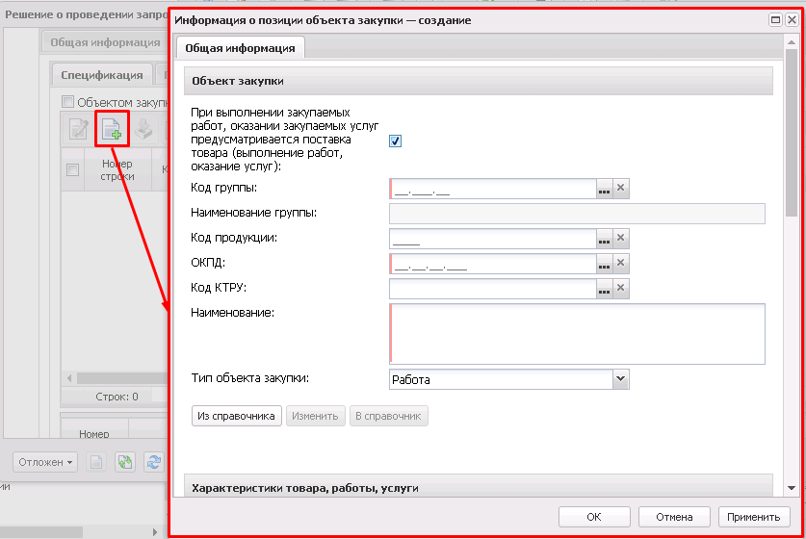
Рисунок 23 – Добавление спецификации товара, работы или услуги
На форме редактора заполняются поля:
- При выполнении закупаемых работ, оказании закупаемых услуг предусматривается поставка товара (выполнение работ, оказание услуг) – признак включается в соответствии со значением. При включении признака очищаются и скрываются поля Единица измерения, Цена, при наличии лицензии nnoblcat очищаются и скрываются поля Код позиции Регионального каталога, К закупке не применяются требования регионального каталога, очищается и скрывается группа полей Характеристики товара, работы, услуги из справочника характеристик КТРУ, очищаются и скрываются все связанные строки графика поставки товара, выполнения работы, оказания услуги. При включении признака в редакторе спецификации отображается группа полей Соподчиненные (дочерние) объекты закупки. Признак доступен на статусе «Отложен», в документе созданном в бюджете без признака Бюджет автономного/бюджетного учреждения, юридического лица размещающего закупки по 223-ФЗ, если поле Родительский объект закупки не заполнено и в поле Тип объекта закупки значение Работа или Услуга.
- Код группы – указывается код группы, к которой относятся закупаемые товары, работы или услуги.
- Код продукции – указывается код товара, работы или услуги, содержит код группы и код товара.
- ОКДП – указывается код классификатора видов экономической деятельности.
- ОКПД – указывается код классификатора продукции.
- Наименование – вручную вводится наименование товара, работы или услуги.
- ОКВЭД – указывается код классификатора видов экономической деятельности.
- Единица измерения – указывается единица измерения закупаемого товара, работы или услуги.
Примечание. Поле Единица измерения не отображается и должно быть не заполнено, если включен признак При выполнении закупаемых работ, оказании закупаемых услуг предусматривается поставка товара (выполнение работ, оказание услуг).
- Цена – автоматически заполняется значением из справочника.
Доступно для редактирования на статусе «Отложен» и если поле Цена с дробными копейками не заполнено.
- Тип объекта закупки – вручную выбирается тип объекта закупки. Для выбора доступны значения: Товар, Работа, Услуга. Для спецификации, у которой заполнено поле Родительский объект закупки (то есть спецификация является соподчиненной) допустимо выбирать значения Товар или Работа, если в родительской записи в поле Тип объекта закупки значение Работа, допустимо выбирать значения Товар или Услуга, если в родительской записи в поле Тип объекта закупки значение Услуга. Если включен признак Закупка товара у единственного поставщика на сумму, предусмотренную частью 12 статьи 93 Закона № 44-ФЗ или Объектом закупки являются лекарственные препараты, поле автоматически заполняется значением Товар. Доступно для редактирования на статусе «Отложен».
Для добавления товара, работы или услуги из Справочника товаров, работ, услуг нажимается кнопка Из справочника и выполняется одно из следующих действий:
- Выбрать группу – в справочнике выделяется группа закупаемых товаров, работ или услуг и нажимается кнопка Выбрать группу.
- Выбрать товар – в справочнике выделяется закупаемый товар и нажимается кнопка Выбрать товар.
- К закупке не применяются требования регионального каталога – признак по умолчанию выключен. Доступен на статусах «Отложен», «Новый». Не обязателен для заполнения. Наследуется в порожденный документ. Отображается при наличии лицензии nnoblcat и если выключен признак При выполнении закупаемых работ, оказании закупаемых услуг предусматривается поставка товара (выполнение работ, оказание услуг).
- Обоснование неприменения к закупаемым товарам, работам, услугам требований Регионального каталога – заполняется обоснование неприменения требований Регионального каталога. Поле отображается если включен признак К закупке не применяются требования регионального каталога. Доступен на статусах «Отложен», «Новый», если поле Код позиции Регионального каталога не заполнено. Не обязательно для заполнения. Наследуется в порожденный документ.

Для просмотра нажимается кнопка (Просмотр). Если выбрана характеристика с типом ввода данных Выбор из справочника, открывается запись на просмотр. Если выбрана характеристика с типом ввода данных Ручной ввод, открывается запись на редактирование. При включенном параметре системы Позволять указывать в документах данные только из справочника ТРУ открывается запись только на просмотр.
Примечание. При наличии лицензии nnoblcat, если выбрана характеристика с типом ввода данных Ручной ввод, и выключен параметр системы Позволять указывать в документах данные только из справочника ТРУ или включен параметр системы Позволять указывать в документах данные только из справочника ТРУ, и не заполнено поле Код позиции Регионального каталога или поле Код позиции Регионального каталога заполнено и для выбранной продукции не выключены признаки Введено МинЭкономики или Согласовано МРГ, то при нажатии на кнопку (Просмотр) запись доступна для редактирования.
Кнопка (Копировать) доступна, если выбрана одна характеристика и ее тип ввода данных Ручной ввод. При включенном параметре системы Позволять указывать в документах данные только из справочника ТРУ кнопка недоступна.
Примечание. При наличии лицензии nnoblcat кнопка (Копировать) доступна, если выбрана одна характеристика с типом ввода данных Ручной ввод и ввключен параметр системы Позволять указывать в документах данные только из справочника ТРУ, или включен параметр системы Позволять указывать в документах данные только из справочника ТРУ и не заполнено поле Код позиции Регионального каталога, или заполнено поле Код позиции Регионального каталога и для выбранной продукции выключены признаки Введено МинЭкономики или Согласовано МРГ.
Кнопка (Удалить) удаляет выбранные характеристики.
Примечание. При наличии лицензии nnoblcat кнопка (Удалить) доступна, если выключен параметр системы Позволять указывать в документах данные только из справочника ТРУ, или включен параметр системы Позволять указывать в документах данные только из справочника ТРУ, заполнено поле Код КТРУ и не заполнено поле Код позиции Регионального каталога, или включен параметр системы Позволять указывать в документах данные только из справочника ТРУ, заполнено поле Код КТРУ, заполнено поле Код позиции Регионального каталога и для выбранной продукции выключены признаки Введено МинЭкономики или Согласовано МРГ.
При сохранении характеристики осуществляются следующие проверки:
- Проверяется, что отсутствует характеристика с идентичными значениями следующих полей: Тип данных, Наименование характеристики товара, работы, услуги, Описание, Единица измерения, Значение, Максимальное значение, Минимальное значение, Отношение к минимальному значению диапазона, Отношение к максимальному значению диапазона. Если условие не выполнено, то система выводит следующее сообщение об ошибке: Добавляемая характеристика уже существует.
- Если в поле Способ ввода указано значение Диапазон значений, то проверяется, что заполнено хотя бы одно из полей Минимальное значение или Максимальное значение. Если условие не выполнено, то система выводит соответствующее сообщение.
В списке Характеристики товара, работы, услуги из справочника характеристик ТРУ отображаются характеристики индивидуальных свойств группы товаров из Справочника товаров, работ, услуг. Форма просмотра строки списка доступна по кнопке (Открыть).
Примечание. Список Характеристики товара, работы, услуги из справочника характеристик ТРУ отображается только если заполнен в выбранной строке спецификации.
- Обоснование не применения позиции Регионального каталога введенной Минэкономики – заполняется обоснование неприменения требований Регионального каталога введенной Минэкономики. Наследуется в порожденный документ. Не обязательно для заполнения.
Примечание. Поле отображается при наличии лицензии nnoblcat если заполнено поле Код позиции регионального каталога, для выбранной позиции заполнено поле Код КТРУ и включен признак Позиция Федерального КТРУ.

Закладка «График поставки и оплаты»
На закладке График поставки и оплаты содержится информация о финансировании закупки, графиках оплаты и поставки, местах поставки товаров, работ или услуг.
Закладка имеет следующий вид:
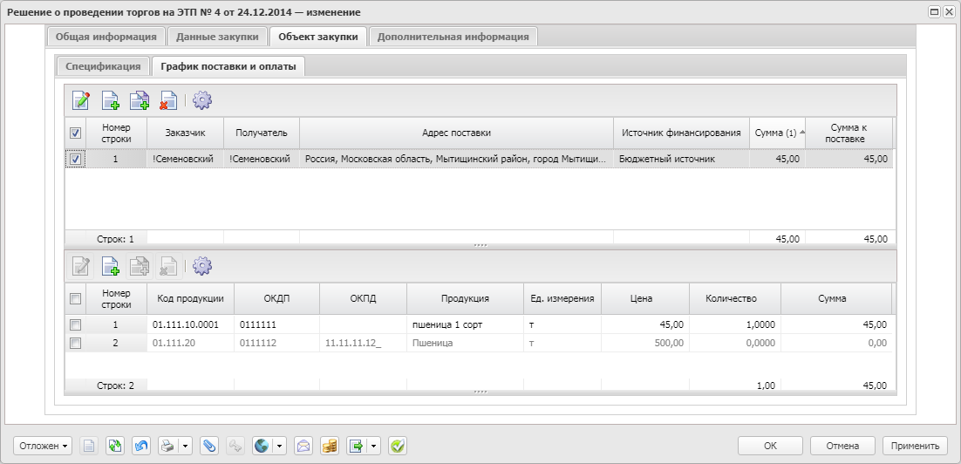
Рисунок 24 – Вид закладки «График поставки и оплаты»
На закладке содержатся списки Финансирование и график оплаты, Места и график поставки товара, выполнения работ, оказания услуг и График поставки.

Список «Финансирование и график оплаты»
Для добавления информации о финансировании и графике оплаты нажимается кнопка (Создать). На экране появится форма, вид которой зависит от типа источника финансирования:

- Внебюджетные средства:
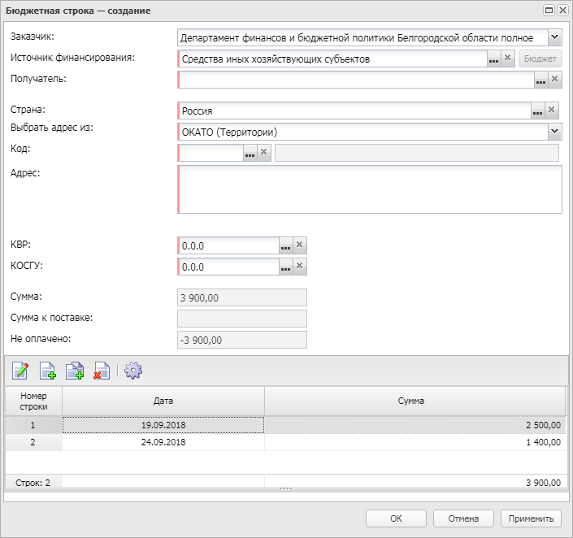
Рисунок 25 – Вид формы «Бюджетная строка» с типом источника финансирования «Внебюджетные средства»
- Средства бюджетных, автономных учреждений:
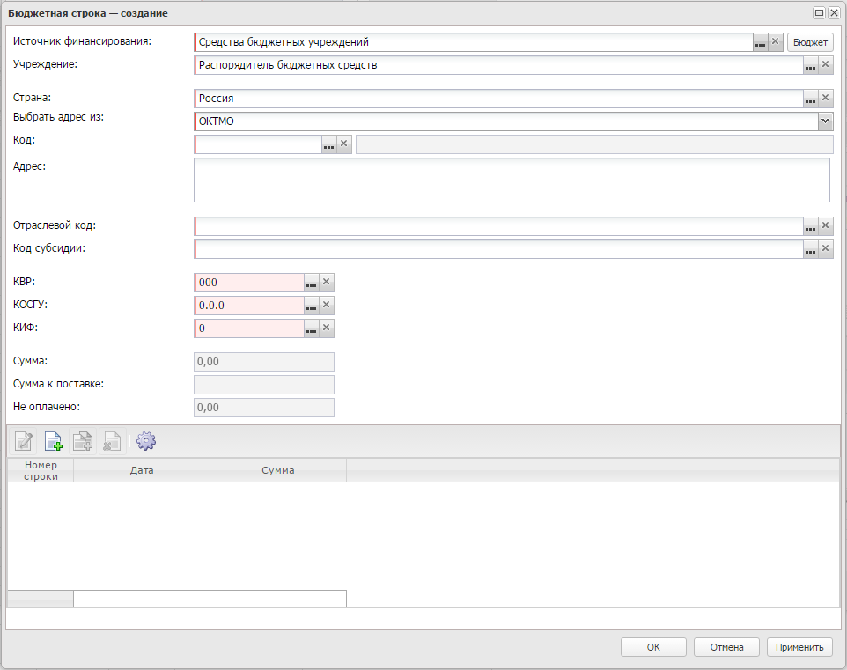
Рисунок 26 – Вид формы «Бюджетная строка» с типом источника финансирования «Средства бюджетных, автономных учреждений»
На форме заполняются поля:
- Заказчик – из раскрывающего списка выбирается организация-заказчик.
- Источник финансирования – указывается источник финансирования.
- Получатель – указывается организация-получатель предмета закупки.
- Код ОКС – заполняется значением поля Код справочника Объекты капитального строительства. Автоматически заполняется в документе, год планирования которого больше 2021, значением поля Код объекта капитального строительства выбранного значения поля Код субсидии или Код цели, если заполнено. Поле отображается в ЭД Закупка» с выключенным признаком Бюджет автономного/бюджетного учреждения, юридического лица размещающего закупки по 223-ФЗ и годом планирования больше 2021, если: включен параметр системы Заполнять информацию о финансировании, в поле Источник финансирования выбрано значение с типом Бюджетный источник или Средства бюджетных, автономных учреждений. Доступно для редактирования.
- Наименование кода ОКС – заполняется наименованием выбранного кода ОКС. Отображается, если отображается поле Код ОКС. Недоступно для редактирования.
Примечание. Поле Код ОКС отображается для ЭД «Решение о проведении конкурса», ЭД «Решение о проведении запроса котировок», ЭД «Решение о проведении торгов на ЭТП».
- Отраслевой код – указывается отраслевой код.
- Код субсидии – указывается код субсидии.
- КФСР – указывается код функциональной статьи расходов.
- КВР – указывается код вида расходов.
- КОСГУ – указывается классификатор операций сектора государственного управления.
- КВФО – указывается код вида финансового обеспечения.
Для автоматического заполнения полей используется кнопка Бюджет.
В нижней части формы расположен список График оплаты.
Для сохранения записи нажимается кнопка ОK или Применить.

Список «График оплаты»
Для добавления графика оплаты нажимается кнопка (Создать). На экране появится форма:
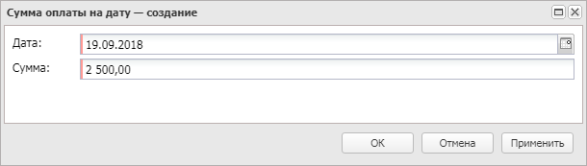
Рисунок 27 – Вид формы «Сумма оплаты на дату»
На форме заполняются поля:
- Дата – указывается дата платежа.
- Сумма – вручную вводится сумма платежа.
Для сохранения записи нажимается кнопка ОK или Применить.

Список «Места и график поставки товара, выполнения работ, оказания услуг»
Для добавления места поставки нажимается кнопка (Создать). На экране появится форма:
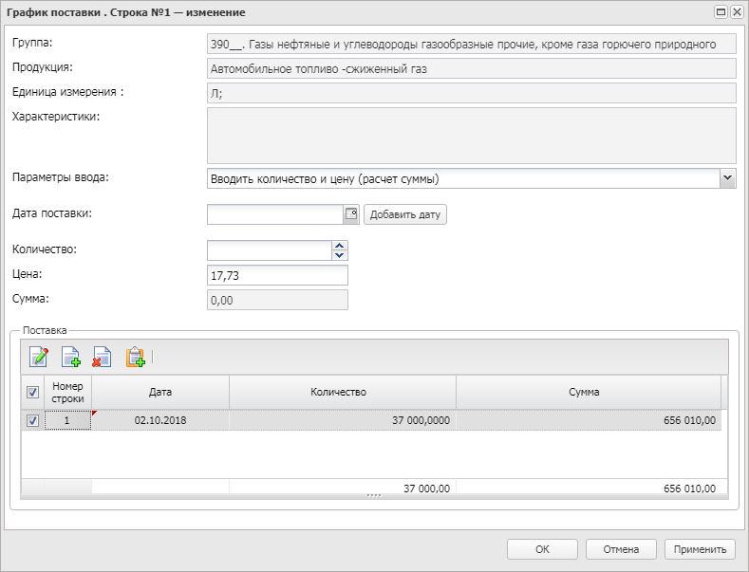
Рисунок 28 – Вид формы «Место поставки»
На форме редактора заполняются поля:
- В группе полей Общие сведения содержатся следующие поля:
- Заказчик – из раскрывающегося списка выбирается организация-заказчик.
- Получатель – указывается организация-получатель.
- В группе полей Сведения о месте поставки, выполнения работы, оказания услуги содержатся следующие поля:
- Страна – указывается наименование страны, в которой расположена организация-получатель.
- Выбрать адрес из – из раскрывающегося списка выбирается классификатор выбора адреса местонахождения организации контрагента. Для выбора доступны значения: КЛАДР, ОКТМО, ОКАТО (Территории). Если в справочнике для организации включен признак Заполнять в документах место поставки из шаблона, автоматически заполняется значением поля Выбрать адрес из закладки Сведения о месте поставки, выполнения работы, оказания услуги выбранной организации (закладка Шаблоны).
- Код – указывается код территории.
- Адрес поставки – вручную вводится адрес поставки товаров, выполнения работ или оказания услуг.
- Скорректировать сведения о месте поставки, выполнения работы, оказания услуги для документации и извещения – при включении признака указывается информация о плате за документацию и становятся доступны следующие поля: КЛАДР, Место доставки товара, выполнения работы, оказания услуги, Страна.
- КЛАДР – указывается код из классификатора адресов.
- Место доставки товара, выполнения работы, оказания услуги – вручную вводится место доставки товара, выполнения работы, оказания услуги.
- Страна – указывается страна доставки товара, выполнения работы, оказания услуги.
Для сохранения записи нажимается кнопка ОK или Применить.
Примечание. Для копирования значения полей КЛАДР, Место доставки товара, выполнения работы, оказания услуги и Страна группы полей Скорректировать сведения о месте поставки, выполнения работы, оказания услуги для документации и извещения выбранной строки во все места поставки по всем заказчикам используется кнопка Заполнить сведения о всех местах поставки на основании выбранной строки.
Кнопка доступна для использования на статусе «Отложен»/«Новый», если выбрана только одна запись списка.
Кнопка доступна на панели инструментов только в документах с признаком совместная процедура и только в решении о размещении заказа, имеющем ЭД «Заявка на закупку».

График поставки товаров, выполнения работ или оказания услуг
Для открытия на редактирование строки графика поставки необходимо нажать кнопку (Открыть). На экране появится форма:
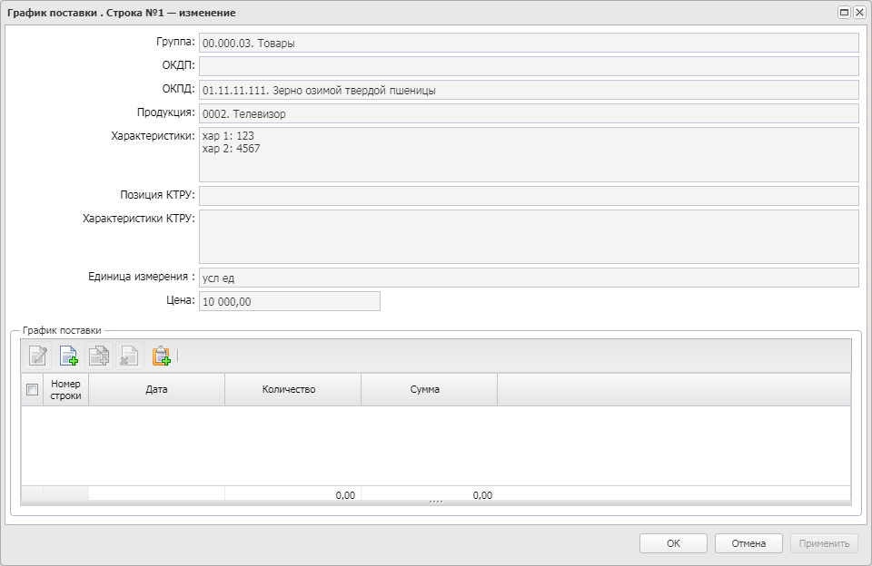
Рисунок 29 – Форма «График поставки»
В нижней части формы расположен список График поставки. Для добавления записи нажимается кнопка  (Создать). На экране появится форма:
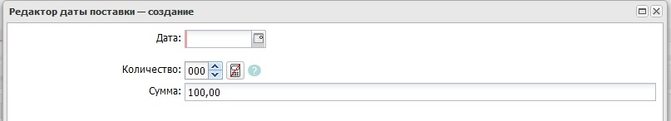
Рисунок 30 – Форма «Редактор даты поставки»
В форме заполняются поля:
- Дата – указывается дата оплаты.
- Количество – автоматически рассчитывается как частное суммы и цены. Для документов, созданных в Бюджете 44-ФЗ, допускается значение до 30 символов с округлением до 11 знаков после запятой. Для документов, созданных в Бюджете 223-ФЗ, допускается значение до 30 символов с округлением до 5 знаков после запятой. При сохранении поле проверяется на соответствие шаблону.
- Сумма – автоматически рассчитывается как произведение количества и цены. Если поле Цена с дробными копейками заполнено, то значение поля автоматически рассчитывается как округленное по математическим правилам до двух знаков после запятой произведение Цена с дробными копейками на введенное Количество: <Дата>.
Для сохранения записи нажимается кнопка ОK или Применить.
Для формирования периодов поставки на панели инструментов нажимается кнопка (Автоматическое формирование строк с заданной периодичностью). На экране появится форма:
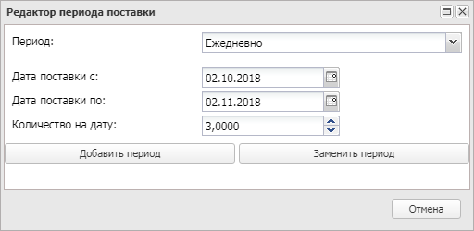
Рисунок 31 – Форма «Генератор строк периода поставки»
В форме редактора заполняются поля:
- Дата поставки с/по – указывается период поставки товаров, выполнения работ или оказания услуг.
- Периодичность – из раскрывающегося списка выбирается периодичность поставки товаров, выполнения работ или оказания услуг.
- Количество на дату – вручную вводится количество товаров, выполнения работ или оказания услуг. Для документов, созданных в Бюджете 44-ФЗ, допускается значение до 30 символов с округлением до 11 знаков после запятой. Для документов, созданных в Бюджете 223-ФЗ, допускается значение до 30 символов с округлением до 5 знаков после запятой. При сохранении поле проверяется на соответствие шаблону.
Для сохранения записи нажимается кнопка Добавить строки, для замены записи нажимается кнопка Заменить строки.
Для сохранения записи графика поставки товара, выполнения работ, оказания услуг нажимается кнопка ОК или Применить.

Закладка «Дополнительная информация»
Закладка Дополнительная информация имеет вид:
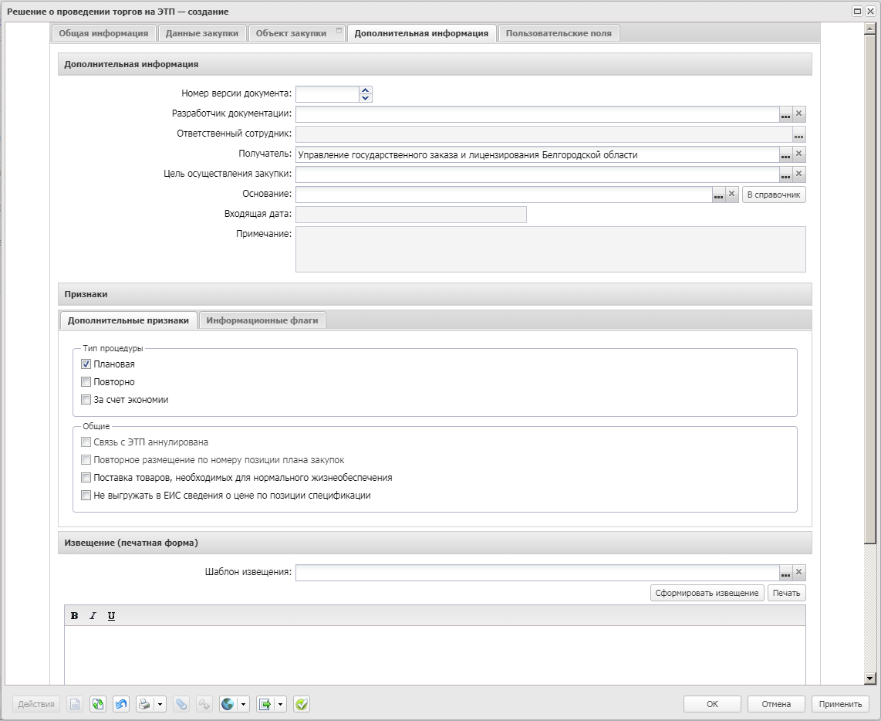
Рисунок 32 – Вид закладки «Дополнительная информация»
На закладке содержатся группы полей:
- Дополнительная информация;
- Признаки;
- Извещение (печатная форма).

Группа полей «Дополнительная информация»
В группе полей Дополнительная информация заполняются поля:
- Номер версии документа – вручную вводится версия документа.
- Разработчик документации – указывается организация, разрабатывающая конкурсную документацию.
- Основание – указывается основание для формирования решения о размещении заказа.

Группа полей «Признаки»
Группа полей Признаки состоит из закладок Дополнительные признаки и Информационные флаги.
На закладке Дополнительный признаки содержатся признаки:
- В группе признаков Тип процедуры включаются следующие признаки:
- Плановая – значение выбирается, если процедура закупки проводится по плану.
- Повторно – значение выбирается, если процедура закупки проводится повторно.
- За счет экономии – значение выбирается, если процедура закупки проводится за счет экономии средств.
- В группе признаков Общие включаются следующие признаки:
- Повторное размещение по номеру позиции плана закупок – если признак включен, то в документе доступно использование номера позиции плана закупок, закупка по которому не состоялась ранее.
- Выполнение научно-исследовательских, опытно-конструкторских, технологических работ или оказание консультационных услуг – признак включается при выполнении научно-исследовательских, опытно-конструкторских, технологических работ или оказании консультационных услуг.
- Конкурс проводится в соответствии с ч. 19 ст. 48 Закона № 44-ФЗ – признак включается в соответствии со значением. Заполняется автоматически и становится не доступным для редактирования, если в ЭД «Решение о проведении конкурса» в поле Особое условие значение из Параметра системы Соответствие размещения заказа на работы по строительству, реконструкции, капитальному ремонту, сносу объекта капитального строительства по справочнику "Особые условия". Признак не отображается на форме и автоматически не заполняется, если способ определения поставщика Открытый конкурс в электронной форме и у первого в цепочке решения в поле Фактическая дата публикации (если не заполнено – Планируемая дата публикации) указано значение меньше 31.12.2021, или выбран способ определения отличный от Открытый конкурс в электронной форме. Доступен для редактирования на статусе «Отложен». Не доступен для редактирования при наличии родительского решения на статусе «Перерегистрация».
- Поставка товаров, необходимых для нормального жизнеобеспечения – при включении признака, если цена договора по результатам аукциона снизится более чем на 25%, поставщику при заключении договора необходимо будет предъявить документы в соответствии с п. 9 статьи 37 44-ФЗ с обоснованием расчета данной цены.
- Не выгружать в ЕИС сведения о цене по позиции спецификации – признак включается, если в ЕИС не выгружаются сведения о цене по позиции спецификации.
- Закупка осуществляется вследствие аварии, иных чрезвычайных ситуаций природного или техногенного характера, непреодолимой силы, при необходимости срочного медицинского вмешательства, а также для предотвращения угрозы возникновения указанных ситуаций – признак включается, если закупка осуществляется вследствие аварии, иных чрезвычайных ситуаций природного или техногенного характера, непреодолимой силы, при необходимости срочного медицинского вмешательства, а также для предотвращения угрозы возникновения указанных ситуаций.
- Осуществляется закупка, сведения о которой составляют государственную тайну, они содержатся в документации или в проекте контракта, извещение размещается в единой информационной системе – признак включается, если осуществляется закупка, сведения о которой составляют государственную тайну, они содержатся в документации или в проекте контракта, извещение размещается в единой информационной системе.
- Связь с ЭТП аннулирована – при включении признака система выводит следующее предупреждение: ВНИМАНИЕ! Установка флага НЕОБРАТИМА и приведет к невозможности дальнейшей работы с решением в интеграции с ЭТП, продолжить?
Если пользователь подтверждает действие, то:
- признак включается и становится недоступен для редактирования;
- признак Зарегистрировано на ЭТП выключается;
- документ автоматически сохраняется.
На закладке Информационные флаги содержатся признаки, предназначенные для анализа состояния закупки, а также указывающие на особенности ее проведения.

Группа полей «Извещение»
В группе полей Извещение формируется извещение по закупке.
Для автоматического формирования извещения нажимается кнопка Сформировать извещение. При этом решение о проведении процедуры сохраняется на статусе «Отложен». Для вывода извещения на печать нажимается кнопка Печать.
Для формирования извещения по созданному в системе шаблону следует выбрать шаблон в поле Шаблон извещения и нажать кнопку Сформировать извещение.

Прикрепление файлов
Для прикрепления файла к ЭД «Решение о проведении торгов на ЭТП» выполняются следующие действия:
- В нижней части формы редактора ЭД «Решение о проведении торгов на ЭТП» нажимается кнопка (Файлы).
- В открывшейся форме Вложенные документы нажимается кнопка (Присоединить файл) и в стандартной форме Windows указывается файл, который необходимо прикрепить к ЭД «Решение о проведении торгов на ЭТП».
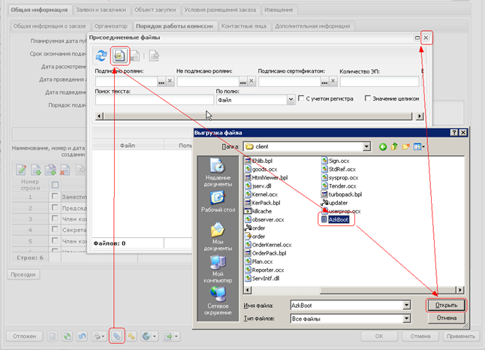
Рисунок 33 – Прикрепление файла к ЭД «Решение о проведении торгов на ЭТП»
- После прикрепления файла необходимо указать категорию файла. Для этого в контекстном меню, вызываемом нажатием правой кнопки мыши, выбирается пункт меню Изменить категории вложения.
- В открывшейся форме Категории вложений указывается категория вложения и нажимается кнопка Выбрать.
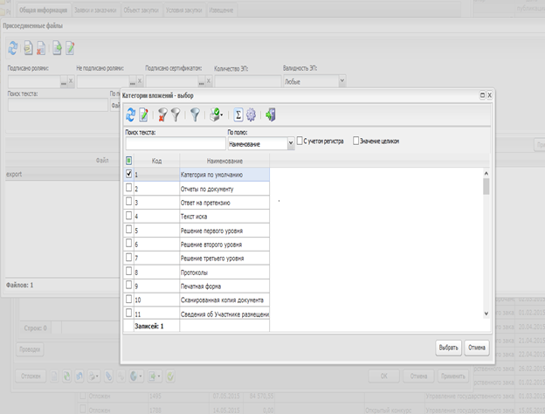
Рисунок 34 – Изменение категории вложения
- После прикрепления всех необходимых файлов и изменения категории вложений форма Присоединенные файлы закрывается. В форме редактирования ЭД «Решение о проведении торгов на ЭТП» для сохранения изменений нажимается кнопка Применить.

Обработка ЭД «Решение о проведении торгов на ЭТП»
После заполнения всех необходимых данных в ЭД «Решение о проведении торгов на ЭТП» документ обрабатывается. Для этого выполняется действие Обработать:
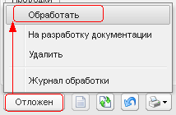
Рисунок 35 – Выполнение действия «Обработать»
Далее осуществляется согласование документа, для этого выполняется действие Согласовать:
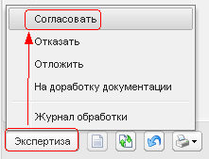
Рисунок 36 – Выполнение действия «Согласовать»
При выполнении действия, если включен признак Выгружать в ЕИС (223-ФЗ), то документ переходит на статус «Ожидание выгрузки в ЕИС», иначе на статус «Ожидание размещения на ЭТП».
На статусе:
- «Ожидание выгрузки в ЕИС», если никаких изменений вносить не требуется, то выполняется действие Отправить. ЭД «Решение о проведении торгов на ЭТП» выгружается в личный кабинет ЕИС и переходит на статус «Размещен в ЕИС».
- «Ожидание размещения на ЭТП», если никаких изменений вносить не требуется, то выполняется действие Опубликовать. После этого ЭД «Решение о проведении торгов на ЭТП» переходит на статус «Размещен на ЭТП».
Если при загрузке извещения возникла ошибка, то ЭД «Решение о проведении торгов на ЭТП» переходит на статус «Ошибка импорта». В этом случае выполняется одно из действий:
- Вернуть в работу – ЭД «Решение о проведении торгов на ЭТП» переходит на статус «Ожидание выгрузки в ЕИС» или «Ожидание размещения на ЭТП».
- Отказать – ЭД «Решение о проведении торгов на ЭТП» переходит на статус «Отказан».

Далее на статусе «Размещен на ЭТП» выполняется действие Загрузить протокол или На рассмотрение на статусе «Размещен в ЕИС», в результате выполнения которого решение переходит на статус «Работа комиссии».
Дальнейшая обработка ЭД «Решение о проведении торгов на ЭТП» осуществляется посредством загрузки:
- Протокол рассмотрения заявок на участие в электронном аукционе (первых частей заявок);
- Протокол проведения электронного аукциона;
- Протокол подведения итогов электронного аукциона.

Протоколы загружаются на статусе «Обработка завершена».

Формирование ЭД «Протокол рассмотрения заявок на участие в электронном аукционе (первых частей заявок)»

Создание ЭД «Протокол рассмотрения заявок на участие в электронном аукционе (первых частей заявок)»
ЭД «Протокол рассмотрения заявок на участие в электронном аукционе (первых частей заявок)» формируется из ЭД «Решение о проведении торгов на ЭТП» на статусе «Работа комиссии» при выполнении действия Загрузить протокол.
Список ЭД «Протокол рассмотрения заявок на участие в электронном аукционе (первых частей заявок)» вызывается из пункта меню Работа комиссии→Протоколы проведения аукциона→Протокол рассмотрения заявок на участие в электронном аукционе (первых частей заявок).
Для просмотра или редактирования данных в ЭД «Протокол рассмотрения заявок на участие в электронном аукционе (первых частей заявок)» нажимается кнопка (Открыть), на экране появится форма:
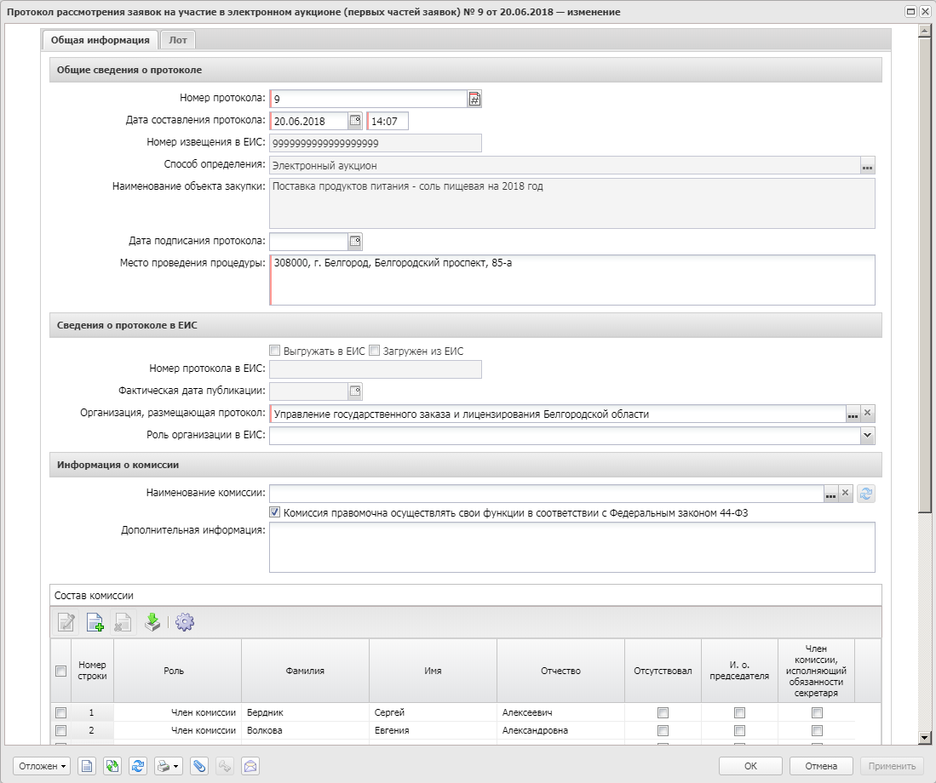
Рисунок 37 – Вид формы редактора ЭД «Протокол рассмотрения заявок на участие в электронном аукционе»
В форме содержатся закладки:
- Общая информация;
- Лот;
- Отмена протокола.

Закладка «Общая информация»
На закладке Общая информация содержатся группы полей:
- Общие сведения о протоколе;
- Сведения о протоколе в ЕИС;
- Информация о комиссии;
- Основание внесения изменений.
Примечание. В зависимости от типа загружаемого протокола отображается подзаголовок:
• при создании ЭД отображается Проект протокола рассмотрения заявок на участие в электронном аукционе (первых частей заявок).
• при изменении поля Основание группы полей Сведения о признании закупки несостоявшейся:
• если не подано ни одной заявки или в протоколе (лоте протокола) у всех заявок участников в поле Результат рассмотрения указано значение Отклонен/Не соответствует, отображается Проект протокола о признании электронного аукциона несостоявшимся.
• если в протоколе (лоте протокола) есть две и более заявки участника и только у одной заявки в поле Результат рассмотрения указано значение, отичное от Отклонен, отображается Проект протокола рассмотрения заявки единственного участника электронного аукциона.
• если основание не указано, отображается Проект протокола рассмотрения заявок на участие в электронном аукционе (первых частей заявок).

Группа полей «Общие сведения о протоколе»
В группе полей Общие сведения о протоколе заполняются поля:
- Тип протокола – подзаголовок. Указывается для способов определения поставщика Запрос котировок в электронной форме, Запрос предложений в электронной форме, Открытый конкурс в электронной форме, Открытый конкурс с ограниченным участием в электронной форме, Двухэтапный конкурс в электронной форме, Открытый аукцион в электронной форме.
Примечание. Подзаголовок Тип протокола отображается на форме для ЭД с типами протокола: Протокол рассмотрения заявок, Протокол рассмотрения и оценки заявок, Проект протокола о признании ЭЗК несостоявшимся, Проект протокола рассмотрения заявок на участие в ЭЗК, Проект протокола о признании ЭЗП несостоявшимся, Проект протокола рассмотрения заявок на участие в ЭЗП, Проект итогового протокола проведения ЭЗП, Проект протокола о признании ЭОК несостоявшимся, Проект протокола рассмотрения первых частей заявок на участие в ЭОК, Проект протокола рассмотрения вторых частей заявок на участие в ЭОК, Проект протокола рассмотрения единственной заявки на участие в ЭОК, Проект итогового протокола проведения ЭОК, Проект протокола рассмотрения заявки единственного участника ЭОК, Проект протокола о признании ЭОК-ОУ несостоявшимся, Проект протокола рассмотрения первых частей заявок на участие в ЭОК-ОУ, Проект протокола рассмотрения вторых частей заявок на участие в ЭОК-ОУ,Проект протокола рассмотрения единственной заявки на участие в ЭОК-ОУ, Проект итогового протокола проведения ЭОК-ОУ, Проект протокола рассмотрения заявки единственного участника ЭОК-ОУ, Проект протокола о признании ЭОКД несостоявшимся, Проект протокола рассмотрения первых частей заявок на участие в ЭОКД, Проект протокола рассмотрения вторых частей заявок на участие в ЭОКД, Проект протокола рассмотрения единственной заявки на участие в ЭОКД, Проект итогового протокола проведения ЭОКД, Проект протокола рассмотрения заявки единственного участника ЭОКД, Проект протокола рассмотрения заявок на участие в электронном аукционе (первых частей заявок),Проект протокола проведения электронного аукциона, Проект протокола о признании электронного аукциона несостоявшимся, Проект протокола подведения итогов электронного аукциона, Проект протокола рассмотрения единственной заявки на участие в электронном аукционе, Проект протокола рассмотрения заявки единственного участника электронного аукциона, Проект протокола проведения ЭАПД несостоявшегося, Проект протокола проведения ЭАПД, Проект протокола о признании ЭАПД несостоявшимся, Проект протокола рассмотрения единственной заявки ЭАПД, Проект протокола подведения итогов ЭАПД.
- Номер протокола – указывается номер документа. При создании документа заполняется автоматически в соответствии с генератором номеров, при перерегистрации документа заполняется значением родительского документа. Обязательно для заполнения.
- Дата составления протокола – указывается дата создания документа. При создании документа автоматически заполняется рабочей датой сервера. Обязательно для заполнения.
- Дата подписания протокола – указывается дата подписания протокола.
- Место проведения процедуры – вручную вводится адрес проведения процедуры закупки. Автоматически заполняется значением поля Место проведения закупок записи справочника Организации, указанной для организатора в родительском ЭД «Решение о проведении торгов на ЭТП». Обязательно для заполнения.

Группа полей «Сведения о протоколе в ЕИС»
В группе полей Сведения о протоколе в ЕИС заполняются поля:
- Организация, размещающая протокол – указывается организация, публикующая протокол, выбор значения осуществляется из справочника Организации. Автоматически заполняется значением поля Организатор родительского решения или Заказчик родительского ЭД «Контракт».Обязательно для заполнения.
- Роль организации в ЕИС – из раскрывающегося списка указывается роль организации, подготавливающей и размещающей протокол. Автоматически заполняется значением одноименного поля родительского документа.
Примечание. Группа полей доступна для редактирования для ЭД «Протокол подведения итогов электронного аукциона» с типами Проект протокола о признании ЭАПД несостоявшимся, Проект протокола рассмотрения единственной заявки ЭАПД, Проект протокола подведения итогов ЭАПД.

Группа полей «Информация о комиссии»
В группе полей Информация о комиссии заполняются поля:
- Наименование комиссии – указывается наименование комиссии, выбор значения осуществляется из справочника Комиссии.
- Дополнительная информация – вручную вводится дополнительная информация о комиссии.

В списке Состав комиссии указываются данные о комиссии, которая занимается рассмотрением поданных заявок. Формирование комиссии доступно следующими способами:
- Формирование полного состава комиссии при нажатии на кнопку (Из справочника). Для этого после нажатия на кнопку в открывшейся форме справочника Комиссии указывается нужная комиссия и нажимается кнопка Выбрать.
- Поименное формирование комиссии при нажатии на кнопку (Создать).
Для сохранения информации о члене комиссии нажимается кнопка ОК или Применить.
Примечание. Группа полей доступна для редактирования для ЭД «Протокол подведения итогов электронного аукциона» с типами Проект протокола о признании ЭАПД несостоявшимся, Проект протокола рассмотрения единственной заявки ЭАПД, Проект протокола подведения итогов ЭАПД.

Группа полей «Основание внесения изменений»
В группе полей Основание внесения изменений заполняются поля:
- Краткое описание изменения – вручную вводится содержание изменений при перерегистрации документа.
- Номер изменения – при перерегистрации решения значение поля увеличивается на единицу относительно предыдущего документа. Обязательное для заполнения.
- Дополнительная информация – вручную вводится дополнительная текстовая информация.
- Изменение принято по – из раскрывающегося списка выбирается инициатор изменений в процедуре закупки.
- Данные о предписании – из раскрывающегося списка выбирается признак наличия или отсутствия данных о предписании в реестре ЕИС. Обязательное для заполнения.
- Номер предписания – вручную вводится номер предписания.
- Номер результата контроля – вручную вводится номер результата контроля по предписанию.
- Вид органа – из раскрывающегося списка выбирается одно из значений:
- Федеральная антимонопольная служба;
- Федеральная служба по оборонному заказу;
- Орган исполнительной власти субъекта РФ;
- Орган местного самоуправления муниципального района, городского округа.
Обязательное для заполнения.
- Наименование органа, уполномоченного на осуществление контроля – вручную вводится наименование органа, уполномоченного на осуществление контроля.
- Наименование судебного органа – вручную вводится наименование судебного органа.
- Наименование документа – вручную указывается наименование документа.
- Основание внесения изменений по предписанию – вручную вводится основание внесения изменений.
- Дата документа – указывается дата документа.
- Номер документа – вручную вводится номер документа.

Закладка «Лот»
Закладка Лот имеет вид:
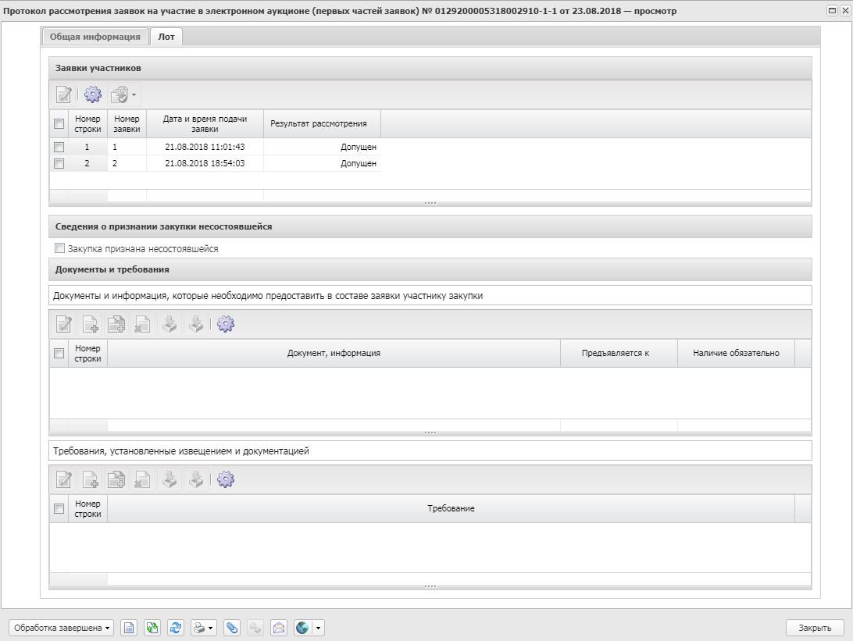
Рисунок 38 – Внешний вид закладки «Лот»
На закладке содержатся группы полей:
- Заявки участников;
- Сведения о признании закупки несостоявшейся;
- Документы и требования.

Группа полей «Заявки участников»
В группе полей Заявки участников доступны все поданные (на указанный лот) заявки участников на статусе «Зарегистрирован» на момент формирования ЭД «Протокол рассмотрения заявок на участие в электронном аукционе (первых частей заявок)».
Для автоматического проставления значений используется кнопка (Установить соответствие информации, допустить все заявки, ввести информацию о поименном голосовании/Установить соответствие информации, допустить выбранные заявки, ввести информацию о поименном голосовании). При нажатии на кнопку открывается список действий:
- Для всех заявок предоставлены все документы (информация)/Для выбранных заявок предоставлены все документы (информация) – при выборе действия для всех записей списка Сведения о наличии документов, информации в заявке участника в поле Наличие проставляется значение Присутствует. Действие доступно, если в протоколе (лоте протокола) установлено хотя бы одно требование документов, информации.
- Все заявки соответствуют требованиям/Выбранные заявки соответствуют требованиям – при выборе действия для всех записей списков Соответствие требованиям извещения, документации и Соответствие участника требованиям, ограничениям в поле Соответствие проставляется значение Соответствует. Действие доступно, если для заявок протокола (лота протокола) установлено хотя бы одно требование в одной из групп полей Соответствие требованиям извещения, документации или Соответствие участника требованиям, ограничениям. Действие доступно для протокола, в которых указывается информация о допуске заявки.
- Допустить все заявки/Допустить выбранные заявки – при выборе действия для всех записей группы полей Информация о допуске в поле Результат проставляется значение Допущен.
- В выбранных заявках установить всем членам комиссии голос "За"/Во всех заявках установить всем членам комиссии голос "За" – при выборе действия в группе полей Решение комиссии включается признак Ввести поименное голосование. В группе полей Решение каждого члена комиссии всем членам комиссии в поле Голос устанавливается значение За, кроме членов комиссии с ролью Эксперт или Секретарь комиссии (без права голоса).
Для открытия формы редактора заявки необходимо выделить нужную заявку в списке и нажать кнопку (Открыть) на панели инструментов.
На форме содержатся группы полей:
- Решение комиссии;
- Информация о допуске.
Также на форме содержатся списки:
- Сведения о наличии документов, информации в заявке участника;
- Соответствие требованиям извещения, документации.
Примечание. Группа полей доступна для редактирования для ЭД «Протокол подведения итогов электронного аукциона» с типами Проект протокола о признании ЭАПД несостоявшимся, Проект протокола рассмотрения единственной заявки ЭАПД, Проект протокола подведения итогов ЭАПД.

Группа полей «Решение комиссии»
В группе полей Решение комиссии указывается решение комиссии по заявке участника:
- Решение – указывается текст решения.
- Ввести информацию о голосовании – при включенном признаке ниже отображается список членов комиссии. Доступен для редактирования на статусе «Отложен»/«Новый». Обязателен для заполнения.
Примечание. Для ЭД «Протокол подведения итогов электронного аукциона» признак включается автоматически, если в поле Результат рассмотрения выбрано значение отличное от Не указано. Признак выключен если в поле Результат рассмотрения выбрано значение Не указано.
Для добавления информации о голосовании следует выделить нужного члена комиссии в списке и нажать кнопку (Открыть). В результате откроется форма добавления информации о голосовании по отдельному члену комиссии:
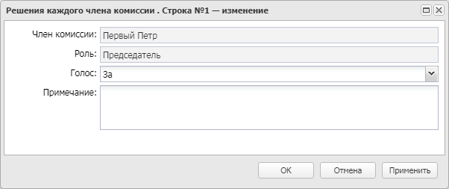
Рисунок 39 – Форма поименного голосования
На форме заполняются следующие поля:
- Голос – из раскрывающегося списка выбирается нужное значение.
- Примечание – вручную вводится необходимое примечание.
Для группового добавления информации о голосовании следует воспользоваться кнопками  (Все за) или  (Все против) на панели инструментов.
При сохранении документа проверяется, что для заявок, у которых в поле Результат рассмотрения указано значение, отличное от Не указано включен признак Ввести информацию о голосовании в типах протоколов:
- Протокол рассмотрения и оценки;
- Протокол рассмотрения заявок на участие в электронном аукционе (первых частей заявок);
- Протокол подведения итогов электронного аукциона;
- Протокол рассмотрения и оценки заявок в запросе котировок;
- Протокол подведения итогов определения поставщика ЭЗТ.
Если условие не выполняется, система выводит сообщение об ошибке: AZK-3600.

Группа полей «Информация о допуске»
С помощью раскрывающегося списка поля Результат рассмотрения группы полей Информация о допуске указываются сведения о допуске заявки к участию в процедуре.
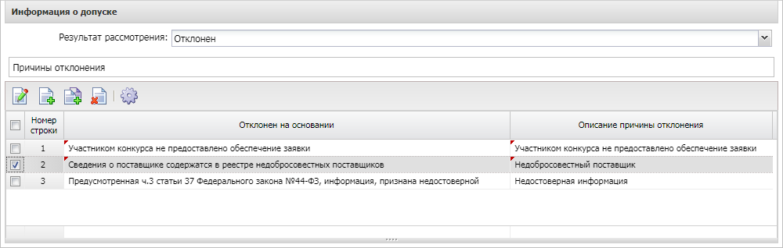
Рисунок 40 – Группа полей «Информация о допуске»
Для добавления записи нажимается кнопка (Создать). В результате откроется форма добавления причины отклонения заявки:
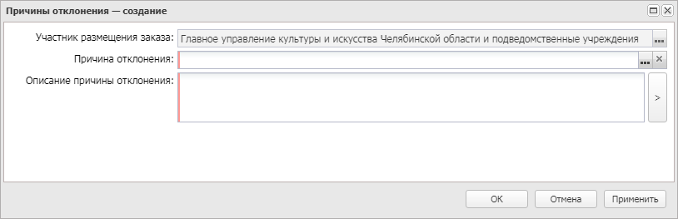
Рисунок 41 – Форма добавления причины отклонения заявки участника
На форме заполняются поля:
- Участник размещения заказа – автоматически указывается наименование участника.
- Причина отклонения – указывается причина отклонения заявки.
- Описание причины отклонения – указывается описание причины отклонения. Автоматически заполняется значением поля Описание записи справочника Причины возврата и отклонения заявок участников размещения заказа, выбранной в поле Причина отклонения.
Для сохранения записи нажимается кнопка ОK или Применить.
При сохранении проверяется, что длина поля Описание причины отклонения не превышает 2000 символов. Если условие не выполняется, система выводит сообщение об ошибке: Количество символов поля "Описание причины отклонения" с учетом преобразования символов Unicode в html-код не должно превышать 2000.

Список «Сведения о наличии документов, информации в заявке участника»
Список Сведения о наличии документов, информации в заявке участника формируется на основе данных, внесенных в список Документы и информация, которые необходимо предоставить в составе заявки участнику закупки на закладке Лот. Список отображается, если в указанный список на закладке Лот добавлена хотя бы одна запись. На панели инструментов располагаются функциональные кнопки, с помощью которых устанавливается наличие или отсутствие необходимых документов.
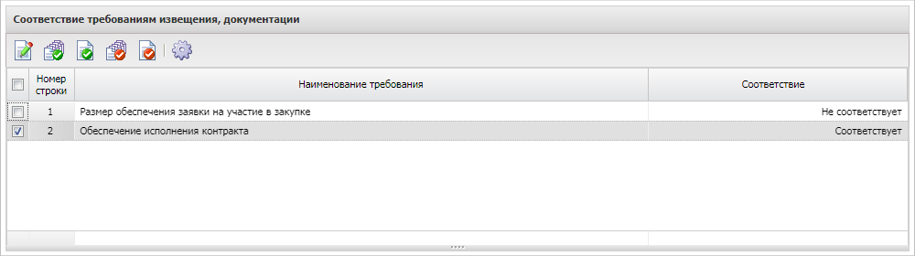
Рисунок 42 – Список «Сведения о наличии документов, информации в заявке участника»

Список «Соответствие требованиям извещения, документации»
Список Соответствие требованиям извещения, документации формируется на основе данных, внесенных в список Требования, установленные извещением и документацией на закладке Лот. На панели инструментов располагаются кнопки, с помощью которых устанавливается соответствие/несоответствие требованиям.
Рисунок 43 – Список «Соответствие требованиям извещения, документации»

Группа полей «Сведения о признании закупки несостоявшейся»
Группа полей Признание закупки по лоту несостоявшейся отображается если выбран способ определения: Открытый конкурс, Конкурс с ограниченным участием, Двухэтапный конкурс. Для закрытого способа определения поставщика и для способа определения Закупка у единственного поставщика, группа полей принимает значение Сведения о признании закупки несостоявшейся.
В группе полей заполняются следующие сведения:
- Закупка признана несостоявшейся – признак включается, если закупка признана несостоявшейся. Включается автоматически при включении признака Не подано ценовых предложений.
- Основание – указывается основание признания закупки несостоявшейся.

Группа полей «Документы и требования»
В группе полей Документы и требования содержатся списки:
- В списке Документы и информация, которые необходимо предоставить в составе заявки участнику закупки указывается пакет документов, который необходимо предоставить участнику для участия в процедуре закупки. Для добавления нового требования документации нажимается кнопка (Создать), на экране появится форма Документы и информация:
Рисунок 44 – Форма «Документы и информация»
На форме заполняются поля:
- Тип – из раскрывающегося списка выбирается тип документов, которые необходимо предоставить. Заполняется автоматически, если для способа определения поставщика, указанного в поле Способ определения на закладке Общая информация, существует только одно значение типа требования.
- Требование наличия документов и информации – вручную вводится перечень документов или информации, которые необходимо предоставить участнику закупки. Обязательно для заполнения.
- Описание – вручную вводится описание требования.
- Предъявляется к – из раскрывающегося списка выбирается, к кому предъявляется требование по предоставлению документов и иной информации. Обязательно для заполнения.
- Наличие обязательно – признак включается, если наличие указанных документов обязательно.
Для автоматического заполнения формы используется кнопка Из справочника. При нажатии на кнопку открывается справочник Требования наличия документов и информации в составе заявки участника с автоматически установленным фильтром по способу определения поставщика. Для добавления требования нажимается кнопка Выбрать, затем для добавления нового требования о предоставлении документов или иной информации в список – кнопка ОК.
Также для добавления требования по предоставлению документов и информации на панели инструментов списка нажимается кнопка (Выбрать из справочника). При нажатии на кнопку открывается справочник Группы документов и сведений с автоматически установленным фильтром по способу определения поставщика. Для добавления требования в список нажимается кнопка Выбрать.
- В списке Требования, установленные извещением и документацией указываются требования, предъявляемые к товарам, работам или услугам, а также другие особенности процедуры закупки.
Для добавления нового требования документации нажимается кнопка (Создать), на экране появится форма Требования документации:
Рисунок 45 – Форма «Требования документации»
На форме заполняются поля:
- Тип – из раскрывающего списка выбирается тип требования. Заполняется автоматически, если для способа определения поставщика, указанного в поле Способ определения на закладке Общая информация, существует только одно значение типа требования. Обязательно для заполнения.
- Наименование требования – вручную вводится наименование требования. Обязательно для заполнения.
- Содержание требования – вручную вводится описание требования.
Для автоматического заполнения формы нажимается кнопка . При нажатии на кнопку открывается справочник Требования с автоматически установленным фильтром по способу определения поставщика. Для добавления особенности нажимается кнопка Выбрать, для добавления нового требования документации в список – кнопка ОК.
Для добавления требования из справочника нажимается кнопка (Выбрать из справочника). При нажатии на кнопку на экране появится форма справочника Типовые требования и критерии. Для добавления требования в список нажимается кнопка Выбрать.
Примечание. Группа полей доступна для редактирования для ЭД «Протокол подведения итогов электронного аукциона» с типами Проект протокола о признании ЭАПД несостоявшимся, Проект протокола рассмотрения единственной заявки ЭАПД, Проект протокола подведения итогов ЭАПД.

Закладка «Отмена протокола»
Для отмены ЭД «Протокол рассмотрения заявок на участие в электронном аукционе (первых частей заявок)» следует выполнить действие Отменить протокол на статусе «Обработка завершена». В результате документ перейдет на статус «Отмена протокола» и на форме редактора протокола отобразится одноименная закладка.
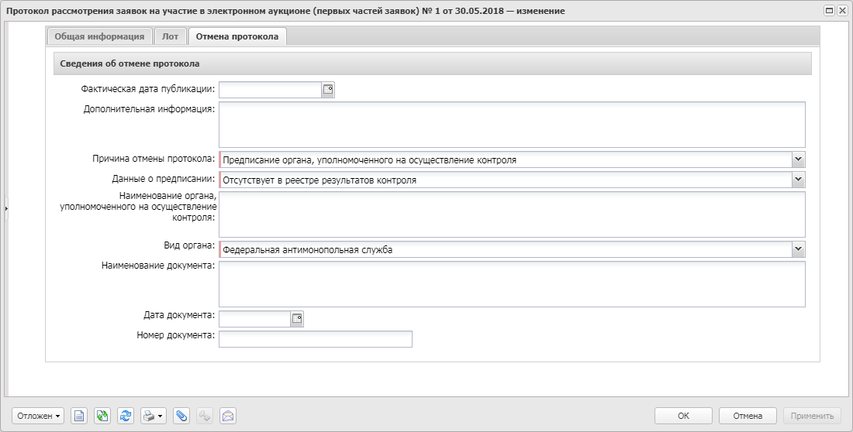
Рисунок 46 – Закладка «Отмена протокола»
На закладке заполняются поля:
- Дополнительная информация – вводится дополнительная информация.
- Причина отмены протокола – из раскрывающегося списка выбирается одно из значений:
- Решение судебного органа;
- Предписание органа, уполномоченного на осуществление контроля.
- Данные о предписании – из раскрывающегося списка выбирается наличие или отсутствие предписания в реестре результатов контроля. Обязательно для заполнения.
- Номер результата контроля – вручную вводится номер результата контроля.
- Номер предписания – вручную вводится номер предписания.
- Основание внесения изменений по предписанию – вручную вводится основание внесения изменений.
- Наименование органа, уполномоченного на осуществление контроля – вручную вводится наименование органа, уполномоченного на осуществление контроля.
- Вид органа – из раскрывающегося списка выбирается вид органа, осуществляющего контроль.
- Наименование документа – вручную вводится наименование документа.
- Номер документа – вручную вводится номер документа.
- Дата документа – вручную вводится дата документа.
- Наименование судебного органа – вручную вводится наименование судебного органа.

Обработка ЭД «Протокол рассмотрения заявок на участие в электронном аукционе (первых частей заявок)»
После заполнения всех необходимых данных в ЭД «Протокол рассмотрения заявок на участие в электронном аукционе (первых частей заявок)» документ обрабатывается. Для этого выполняется действие Обработать:
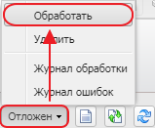
Рисунок 47 – Выполнение действия «Обработать»
Если выбрана локальная ЭТП, документ переходит на статус «Обработка завершена». Если в решении существует только одна связанная заявка на статусе «Зарегистрирован», ЭД «Решение о проведении торгов на ЭТП» переходит на статус «Рассмотрение вторых частей заявок».
Если выбрана внешняя ЭТП, после выполнения действия Обработать ЭД «Протокол рассмотрения заявок на участие в электронном аукционе (первых частей заявок)» выгружается на указанную ЭТП и переходит на статус «Отправлен на ЭТП». В случае успешной отправки протокола на ЭТП документ переходит на статус «Загружен на ЭТП».
В случае ошибки загрузки протокола на ЭТП документ переходит на статус «Ошибка импорта на ЭТП». В этом случае существует возможность выполнить действия Отправить повторно или Вернуть. Во втором случае протокол переходит на статус «Отложен»/«Новый» и сведения об отправленных на ЭТП вложениях удаляются.
После публикации протокола на ЭТП он переходит на статус «Обработка завершена».
Если в решении существует только одна связанная заявка на статусе «Зарегистрирован», ЭД «Решение о проведении торгов на ЭТП» проходит этап рассмотрения вторых частей заявок. На данном этапе существует возможность выполнить действия Внести изменения или Отменить протокол. В первом случае протокол переходит на статус «Внесение изменений», в результате чего автоматически формируется порожденный протокол того же класса на статусе «Новый». Во втором случае после заполнения формы Сведения об отмене протокола документ переходит на статус «Отмена протокола».
Если включены параметры Выгружать уведомление о начале контроля в СКИБ/выгружать сведения об объекте контроля в СКИБ перед выгрузкой в ЕИС и Выгружать информацию об извещениях и документации и в карточке организации заказчика решения в поле Контроль в сфере закупок указано значение: Осуществляется в СКИБ, до выгрузки объектов контроля в ЕИС, то решение отправляется на контроль в СКИБ и переходит на статус «Протокол отправлен на контроль». После прохождения контроля в СКИБ извещение автоматически выгружается на ЭТП и документ переходит на статус «Отправлен протокол подведения итогов». Если контроль в СКИБ не пройден, то решение переходит на статус «Контроль протокола не пройден». На этом статусе доступно действие Вернуть, при выполнении которого документ возвращается на статус «Рассмотрение вторых частей заявок».

Формирование ЭД «Протокол проведения электронного аукциона»

Создание ЭД «Протокол проведения электронного аукциона»
ЭД «Протокол проведения электронного аукциона» размещается на электронной торговой площадке ее оператором в течение тридцати минут после окончания аукциона. В протоколе указывается основная информация об аукционе, в том числе дата проведения, начальная (максимальная) цена контракта, сведения о заявках участников и т.д.
ЭД «Протокол проведения электронного аукциона» формируется из ЭД «Решение о проведении торгов на ЭТП» на статусе «Работа комиссии» при выполнении действия Загрузить протокол.
Список ЭД «Протокол проведения электронного аукциона» вызывается из пункта меню Работа комиссии→Протокол проведения электронного аукциона.
Для просмотра или редактирования данных в ЭД «Протокол проведения электронного аукциона» нажимается кнопка (Открыть), на экране появится форма:
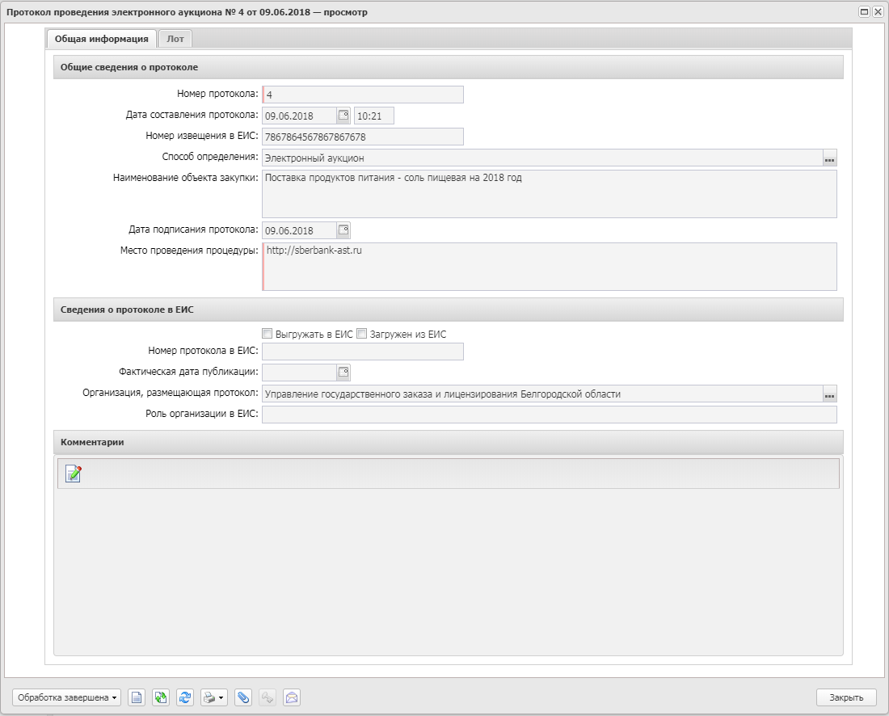
Рисунок 48 – Вид формы редактора ЭД «Протокол проведения электронного аукциона»
Форма редактора содержит следующие закладки:
- Общая информация;
- Лот;
- Отмена протокола.

Закладка «Общая информация»
На закладке Общая информация содержатся группы полей:
- Общие сведения о протоколе;
- Сведения о протоколе в ЕИС;
- Основание внесения изменений.
- Примечание. В зависимости от типа загружаемого протокола отображается подзаголовок:
• при создании ЭД отображается Проект протокола рассмотрения заявок на участие в электронном аукционе.
• при изменении поля Основание группы полей Сведения о признании закупки несостоявшейся:
• если не подано ни одной заявки или в протоколе (лоте протокола) у всех заявок участников в поле Результат рассмотрения указано значение Отклонен/Не соответствует, отображается Проект протокола о признании электронного аукциона несостоявшимся.
• если в протоколе (лоте протокола) есть две и более заявки участника и только у одной заявки в поле Результат рассмотрения указано значение, отичное от Отклонен, отображается Проект протокола рассмотрения заявки единственного участника электронного аукциона.
• если основание не указано, отображается Проект протокола рассмотрения заявок на участие в электронном аукционе.

Группа полей «Общие сведения о протоколе»
В группе полей Общие сведения о протоколе заполняются поля:
- Тип протокола – подзаголовок. Указывается для способов определения поставщика Запрос котировок в электронной форме, Запрос предложений в электронной форме, Открытый конкурс в электронной форме, Открытый конкурс с ограниченным участием в электронной форме, Двухэтапный конкурс в электронной форме, Открытый аукцион в электронной форме.
Примечание. Подзаголовок Тип протокола отображается на форме для ЭД с типами протокола: Протокол рассмотрения заявок, Протокол рассмотрения и оценки заявок, Проект протокола о признании ЭЗК несостоявшимся, Проект протокола рассмотрения заявок на участие в ЭЗК, Проект протокола о признании ЭЗП несостоявшимся, Проект протокола рассмотрения заявок на участие в ЭЗП, Проект итогового протокола проведения ЭЗП, Проект протокола о признании ЭОК несостоявшимся, Проект протокола рассмотрения первых частей заявок на участие в ЭОК, Проект протокола рассмотрения вторых частей заявок на участие в ЭОК, Проект протокола рассмотрения и оценки первых частей заявок на участие в ЭОК20, Проект протокола рассмотрения единственной заявки на участие в ЭОК, Проект итогового протокола проведения ЭОК, Проект протокола рассмотрения заявки единственного участника ЭОК, Проект протокола о признании ЭОК-ОУ несостоявшимся, Проект протокола рассмотрения первых частей заявок на участие в ЭОК-ОУ, Проект протокола рассмотрения вторых частей заявок на участие в ЭОК-ОУ, Проект протокола рассмотрения единственной заявки на участие в ЭОК-ОУ, Проект итогового протокола проведения ЭОК-ОУ, Проект протокола рассмотрения заявки единственного участника ЭОК-ОУ, Проект протокола о признании ЭОКД несостоявшимся, Проект протокола рассмотрения первых частей заявок на участие в ЭОКД, Проект протокола рассмотрения вторых частей заявок на участие в ЭОКД, Проект протокола рассмотрения единственной заявки на участие в ЭОКД, Проект итогового протокола проведения ЭОКД, Проект протокола рассмотрения заявки единственного участника ЭОКД, Проект протокола рассмотрения заявок на участие в электронном аукционе (первых частей заявок), Проект протокола проведения электронного аукциона, Проект протокола о признании электронного аукциона несостоявшимся, Проект протокола подведения итогов электронного аукциона, Проект протокола рассмотрения единственной заявки на участие в электронном аукционе, Проект протокола рассмотрения заявки единственного участника электронного аукциона, Проект протокола о признании ЭАПД несостоявшимся, Проект протокола рассмотрения единственной заявки ЭАПД, Проект протокола подведения итогов ЭАПД, Протокол подведения итогов определения поставщика ЭЗТ, Уведомление об отсутствии заявок, Проект протокола подведения итогов определения поставщика ЭЗТ, Проект уведомления об отсутствии заявок, Протокол рассмотрения и оценки первых частей заявок на участие в ЭОК20, Протокол рассмотрения и оценки вторых частей заявок на участие в ЭОК20, Протокол подведения итогов ЭОК20, Проект протокола рассмотрения первых частей заявок на участие в ЭОК20, Проект протокола рассмотрения вторых частей заявок на участие в ЭОК20, Проект протокола проведения итогов ЭОК20, Проект протокола рассмотрения и оценки первых частей заявок на участие в ЭОК20, Проект протокола рассмотрения и оценки вторых частей заявок на участие в ЭОК20, Проект протокола подведения итогов ЭОК20, Проект протокола рассмотрения и оценки вторых частей заявок на участие в ОКПД20, Проект протокола подведения итогов ОКПД20.
- Номер протокола – указывается номер протокола.
- Дата составления протокола – указывается дата создания документа.Обязательно для заполнения.
- Дата и время размещения протокола на ЭТП – указывается дата и время размещения документа.Обязательно для заполнения.
- Номер извещения в ЕИС – реестровый номер извещения. Автоматически заполняется значением одноименного поля документа, из которого формируется протокол. Для ЭД «Протокол рассмотрения и оценки заявок в запросе котировок (ЧС)» заполняется при загрузке протокола из ЕИС. Автоматически заполняется нередактируемым значением при получении пакета с ЭТП в следующих ЭД:
- «Протокол рассмотрения и оценки» с типом Проект протокола о признании ЭОК (ЭОК-ОУ) несостоявшимся, Проект протокола рассмотрения единственной заявки на участие в ЭОК (ЭОК-ОУ), Проект протокола рассмотрения первых частей заявок на участие в ЭОК (ЭОК-ОУ), Проект протокола рассмотрения вторых частей заявок на участие в ЭОК (ЭОК-ОУ), Проект итогового протокола проведения ЭОК (ЭОК-ОУ), Проект протокола рассмотрения заявки единственного участника в ЭОК (ЭОК-ОУ), Проект протокола рассмотрения и оценки первых частей заявок на участие в ЭОК20, Проект протокола рассмотрения и оценки вторых частей заявок на участие в ЭОК20, Проект протокола подведения итогов ЭОК20, Проект протокола рассмотрения и оценки вторых частей заявок на участие в ОКПД20, Проект протокола подведения итогов ОКПД20;
- «Протокол рассмотрения и оценки заявок в запросе котировок» с типом протокола Проект протокола о признании ЭЗК несостоявшимся, Проект протокола рассмотрения заявок на участие в ЭЗК;
- «Протокол проведения запроса предложений» с типом Проект протокола о признании ЭЗП несостоявшимся, Проект протокола рассмотрения заявок на участие в ЭЗП;
- «Итоговый протокол в запросе предложений» с типом Проект итогового протокола проведения ЭЗП;
- «Протокол подведения итогов определения поставщика ЭЗТ»;
- «Уведомление об отсутствии заявок».
- Способ определения – способ определения поставщика. Автоматически заполняется значением одноименного поля родительского решения. Недоступно для редактирования.
- Наименование объекта закупки – краткое описание предмета закупки. Автоматически заполняется значением одноименного поля родительского решения или контракта. Недоступно для редактирования. Автоматически заполняется при получении пакета с ЭТП в следующих ЭД:
- «Протокол рассмотрения и оценки» с типом Проект протокола о признании ЭОК (ЭОК-ОУ) несостоявшимся, Проект протокола рассмотрения единственной заявки на участие в ЭОК (ЭОК-ОУ), Проект протокола рассмотрения первых частей заявок на участие в ЭОК (ЭОК-ОУ), Проект протокола рассмотрения вторых частей заявок на участие в ЭОК (ЭОК-ОУ), Проект итогового протокола проведения ЭОК (ЭОК-ОУ), Проект протокола рассмотрения заявки единственного участника в ЭОК (ЭОК-ОУ), Проект протокола рассмотрения и оценки первых частей заявок на участие в ЭОК20, Проект протокола рассмотрения и оценки вторых частей заявок на участие в ЭОК20, Проект протокола подведения итогов ЭОК20, Проект протокола рассмотрения и оценки вторых частей заявок на участие в ОКПД20, Проект протокола подведения итогов ОКПД20;
- «Протокол рассмотрения и оценки заявок в запросе котировок» с типом протокола Проект протокола о признании ЭЗК несостоявшимся, Проект протокола рассмотрения заявок на участие в ЭЗК;
- «Протокол проведения запроса предложений» с типом Проект протокола о признании ЭЗП несостоявшимся, Проект протокола рассмотрения заявок на участие в ЭЗП;
- «Итоговый протокол в запросе предложений» с типом Проект итогового протокола проведения ЭЗП,
- «Протокол подведения итогов определения поставщика ЭЗТ»;
- «Уведомление об отсутствии заявок».
- Дата подведения итогов – выводится значение поля Дата подведения итогов родительского решения. Доступно для редактирования на статусе «Отложен». Отображается на поле для ЭД «Протокол подведения итогов определение поставщика ЭЗТ».
- Дата и время начала проведения процедуры подачи ценовых предложений – отображается дата и время начала проведения процедуры подачи ценовых предложений. Загружается из ЕИС. Отображается на форме в протоколе с типом Протокол подачи ценовых предложений ЭА20 (аукцион в электронной форме c 01.01.2022 года)/Протокол подачи ценовых предложений. Недоступно для редактирования.
- Дата и время окончания проведения процедуры подачи ценовых предложений – отображается дата и время окончания проведения процедуры подачи ценовых предложений. Отображается на форме в протоколе с типом Протокол подачи ценовых предложений ЭА20 (аукцион в электронной форме c 01.01.2022 года)/Протокол подачи ценовых предложений. Недоступно для редактирования.
- Дата подписания протокола – вручную вводится дата подписания протокола.
- Место проведения процедуры – вручную вводится место проведения процедуры. Доступно для редактирования на статусах «Отложен», «Новый», при получении пакета с ЭТП в следующих ЭД:
- «Протокол рассмотрения и оценки» с типом Проект протокола о признании ЭОК (ЭОК-ОУ) несостоявшимся, Проект протокола рассмотрения единственной заявки на участие в ЭОК (ЭОК-ОУ), Проект протокола рассмотрения первых частей заявок на участие в ЭОК (ЭОК-ОУ), Проект протокола рассмотрения вторых частей заявок на участие в ЭОК (ЭОК-ОУ), Проект итогового протокола проведения ЭОК (ЭОК-ОУ), Проект протокола рассмотрения заявки единственного участника в ЭОК (ЭОК-ОУ), Проект протокола рассмотрения и оценки первых частей заявок на участие в ЭОК20, Проект протокола рассмотрения и оценки вторых частей заявок на участие в ЭОК20, Проект протокола рассмотрения и оценки вторых частей заявок на участие в ОКПД20.
Примечание. Поле Место проведения процедуры скрыто с формы для следующих ЭД: «Протокол рассмотрения и оценки заявок в запросе котировок» с типом протокола Проект протокола о признании ЭЗК несостоявшимся, Проект протокола рассмотрения заявок на участие в ЭЗК, Проект протокола подведения итогов определения поставщика (подрядчика, исполнителя) ЭЗК20; ЭД «Протокол проведения запроса предложений» с типом Проект протокола о признании ЭЗП несостоявшимся, Проект протокола рассмотрения заявок на участие в ЭЗП; ЭД «Протокол выписки из протокола проведения запроса предложений» с типом Проект выписки из протокола проведения запроса предложений; ЭД «Итоговый протокол в запросе предложений» с типом Проект итогового протокола проведения ЭЗП; «Протокол подведения итогов определения поставщика ЭЗТ»; «Уведомление об отсутствии заявок»; ЭД «Протокол рассмотрения и оценки» с типом Протокол рассмотрения и оценки первых частей заявок на участие в ЭОК20, Протокол рассмотрения и оценки вторых частей заявок на участие в ЭОК20; Протокол подведения итогов ЭОК20; Проект протокола рассмотрения и оценки первых частей заявок на участие в ЭОК20; Проект протокола рассмотрения и оценки вторых частей заявок на участие в ЭОК20; Проект протокола подведения итогов ЭОК20; Проект протокола подведения итогов ОКПД20; в ЭД «Протокол проведения электронного аукциона» с типами: Проект протокола проведения электронного аукциона, Проект протокола проведения электронного аукциона несостоявшегося, Проект протокола проведения ЭАПД, Проект протокола проведения ЭАПД несостоявшегося, Проект протокола подачи ценовых предложений ЭА20; в ЭД «Протокол подведения итогов» с типом Протокол подведения итогов определения поставщика (подрядчика, исполнителя) ЭА20.
- Информация о комиссии – вводится информация о комиссии. Доступно для редактирования на статусах «Отложен», «Новый». Заполняется значением из решения при формировании протокола в следующих ЭД:
- «Протокол рассмотрения и оценки» с типом Проект протокола о признании ЭОК (ЭОК-ОУ) несостоявшимся, Проект протокола рассмотрения единственной заявки на участие в ЭОК (ЭОК-ОУ), Проект протокола рассмотрения первых частей заявок на участие в ЭОК (ЭОК-ОУ), Проект протокола рассмотрения вторых частей заявок на участие в ЭОК (ЭОК-ОУ), Проект итогового протокола проведения ЭОК (ЭОК-ОУ), Проект протокола рассмотрения заявки единственного участника в ЭОК (ЭОК-ОУ), Проект протокола рассмотрения и оценки первых частей заявок на участие в ЭОК20, Проект протокола рассмотрения и оценки вторых частей заявок на участие в ЭОК20, Проект протокола подведения итогов ЭОК20, Проект протокола рассмотрения и оценки вторых частей заявок на участие в ОКПД20, Проект протокола подведения итогов ОКПД20.
- Дата и время проведения процедуры – выводится дата и время проведения процедуры. Автоматически заполняется при загрузке уведомления из ЕИС. Недоступно для редактирования. Отображается на поле для ЭД «Уведомление об отсутствии заявок».
- Место проведения процедуры – вручную вводится адрес проведения процедуры закупки. Автоматически заполняется значением поля Адрес записи справочника ЭТП, указанной в родительском ЭД «Решение о проведении торгов на ЭТП». Обязательно для заполнения.

Группа полей «Сведения о протоколе в ЕИС»
В группе полей Сведения о протоколе в ЕИС заполняются поля:
- Организация, размещающая протокол – указывается организация, публикующая протокол.
- Роль организации в ЕИС – из раскрывающегося списка выбирается роль организации, подготавливающей и размещающей протокол.
Примечание. Поля Организация, размещающая протокол и Роль организации в ЕИС отображаются и недоступны для редактирования для ЭД «Протокол рассмотрения и оценки заявок в запросе котировок» с типами протоколов Проект протокола о признании ЭЗК несостоявшимся, Проект протокола рассмотрения заявок на участие в ЭЗК, Проект протокола подведения итогов определения поставщика (подрядчика, исполнителя) ЭЗК20; ЭД «Протокол проведения запроса предложений» с типами протоколов Проект протокола о признании ЭЗП несостоявшимся, Проект протокола рассмотрения заявок на участие в ЭЗП; ЭД «Протокол выписки из протокола проведения запроса предложений» с типом протокола Проект выписки из протокола проведения запроса предложений; ЭД «Итоговый протокол в запросе предложений» с типом протокола Проект итогового протокола проведения ЭЗП; ЭД «Протокол рассмотрения и оценки» с типами протоколов Проект протокола о признании ЭОК несостоявшимся, Проект протокола рассмотрения единственной заявки на участие в ЭОК, Проект протокола рассмотрения первых частей заявок на участие в ЭОК, Проект протокола рассмотрения вторых частей заявок на участие в ЭОК, Проект итогового протокола проведения ЭОК, Проект протокола рассмотрения заявки единственного участника ЭОК; ЭД «Протокол подведения итогов определения поставщика ЭЗТ» с типом протокола Проект протокола подведения итогов определения поставщика ЭЗТ. Признак Выгружать в ЕИС для таких документов выключается.

Группа полей «Основание внесения изменений»
Группа полей Основание внесения изменений доступна при наличии родительского документа идентичного класса. Подробнее о группе полей см. п. Группа полей «Основание внесения изменений».

Закладка «Лот»
Закладка имеет вид:
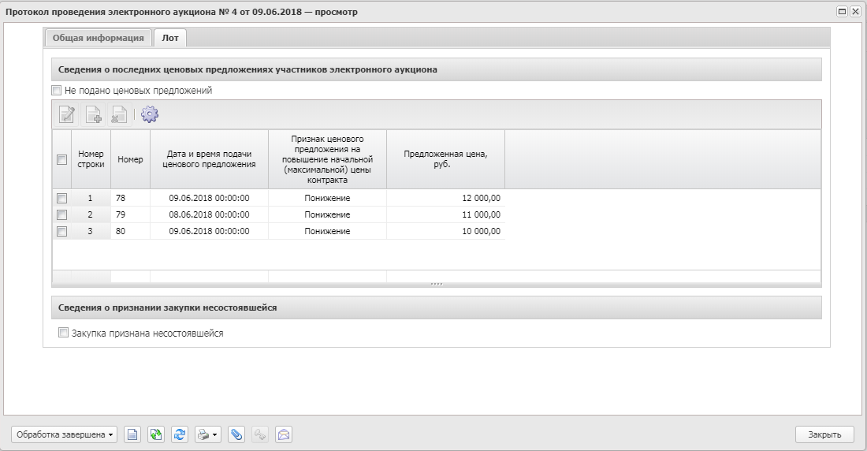
Рисунок 49 – Внешний вид закладки «Лот»
На закладке содержатся группы полей:
- Сведения о последних ценовых предложениях участников электронного аукциона;
- Сведения о признании закупки несостоявшейся.

Группа полей «Сведения о последних ценовых предложениях участников электронного аукциона»
В группе полей Сведения о последних ценовых предложениях участников электронного аукциона отображается информация о ценовых предложениях участников. При включении признака Не подано ценовых предложений список Сведения о последних ценовых предложениях участников электронного аукциона становится недоступным для редактирования и его записи удаляются. Группа полей Сведения о признании закупки несостоявшейся при этом становится доступной для редактирования. Если протокол загружается из ЕИС или ЭТП, признак устанавливается автоматически.
При выключенном признаке в списке ниже отображается список последних ценовых предложений участников. Просмотр предложений осуществляется нажатием кнопки (Открыть). Для добавления предложения следует выделить его в списке и нажать кнопку (Создать).
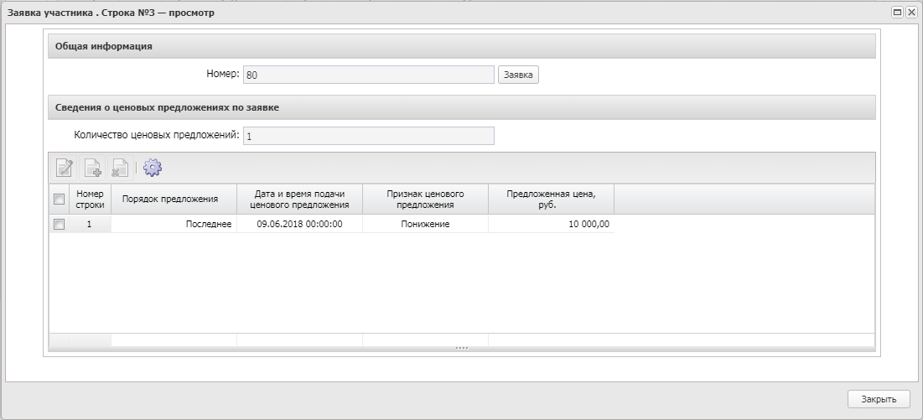
Рисунок 50 – Форма просмотра заявки участника
В открывшейся форме заполняются поля:
- Номер – из списка выбирается номер заявки. В списке содержатся номера заявок, для которых в ЭД «Протокол рассмотрения заявок на участие в электронном аукционе (первых частей заявок)» в поле Результат рассмотрения указано значение Допущен. Обязательно для заполнения.
- Заявка – при нажатии кнопки открывается связанная заявка участника.
- Количество ценовых предложений – указывается количество ценовых предложений, поданных участником на электронный аукцион. Обязательно для заполнения.

В списке ниже указываются сведения о ценовых предложениях по заявке. Для добавления предложения нажимается кнопка (Создать), на экране появится форма:
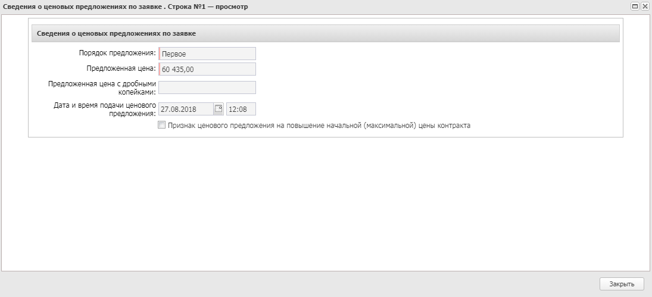
Рисунок 51 – Форма добавления сведений о ценовом предложении
В форме заполняются поля:
- Порядок предложения – из раскрывающегося списка выбирается очередность предложения. Обязательно для заполнения.
- Предложенная цена – указывается предложенная цена.
- Дата и время подачи ценового предложения – указывается дата и время подачи предложения. Обязательно для заполнения.
- Признак ценового предложения на повышение начальной (максимальной) цены контракта – признак включается в соответствии с его значением.
Группа полей недоступна для редактирования для ЭД «Протокол проведения электронного аукциона» с типом протокола Проект проведения ЭАПД несостоявшегося, Проект проведения ЭАПД.
Внизу формы расположен список Ценовое предложение участника. Форма редактора содержит поля:
- Дата и время подачи ценового предложения – выводится дата и время подачи ценового предложения. Загружается из ЕИС. Недоступно для редактирования.
- Ценовое предложение – выводится предложение цены. Загружается из ЕИС. Недоступно для редактирования.
- Ценовое предложение с дробными копейками – выводится предложение цены с дробными копейками. Загружается из ЕИС. Недоступно для редактирования.
- Признак ценового предложения на повышение начальной (максимальной) цены контракта – признак включается в соответствии со значением. Недоступно для редактирования.
Примечание. Список Ценовое предложение участника отображается на форме для протоколов с типом Протокол подачи ценовых предложений ЭА20 (аукцион в электронной форме c 01.01.2022 года)/Протокол подачи ценовых предложений.

Группа полей «Признание закупки по лоту несостоявшейся»
Группа полей Признание закупки по лоту несостоявшейся отображается если выбран способ определения: Открытый конкурс, Конкурс с ограниченным участием, Двухэтапный конкурс. Для закрытого способа определения поставщика и для способа определения Закупка у единственного поставщика, группа полей принимает значение Сведения о признании закупки несостоявшейся.
В группе полей заполняются следующие сведения:
- Закупка признана несостоявшейся – признак включается, если закупка признана несостоявшейся. Включается автоматически при включении признака Не подано ценовых предложений.
- Основание – указывается основание признания закупки несостоявшейся.
Примечание. Группа полей доступна для редактирования для ЭД «Протокол подведения итогов электронного аукциона» с типами Проект протокола о признании ЭАПД несостоявшимся, Проект протокола рассмотрения единственной заявки ЭАПД, Проект протокола подведения итогов ЭАПД.
Группа полей недоступна для редактирования для ЭД «Протокол проведения электронного аукциона» с типом протокола Проект протокола проведения электронного аукциона, Проект проведения ЭАПД несостоявшегося, Проект проведения ЭАПД.

Закладка «Отмена протокола»
Для отмены ЭД «Протокол проведения электронного аукциона» следует выполнить действие Отменить протокол на статусе «Обработка завершена». В результате документ перейдет на статус «Отмена протокола» и на форме редактора протокола отобразится одноименная закладка.
Подробнее о заполнении полей формы отмены протокола см. п. Закладка «Отмена протокола».
Примечание. Группа полей доступна для редактирования для ЭД «Протокол подведения итогов электронного аукциона» с типами Проект протокола о признании ЭАПД несостоявшимся, Проект протокола рассмотрения единственной заявки ЭАПД, Проект протокола подведения итогов ЭАПД.

Обработка ЭД «Протокол проведения электронного аукциона»
После заполнения всех необходимых данных в ЭД «Протокол проведения электронного аукциона» документ обрабатывается. Для этого выполняется действие Обработать:
Рисунок 52 – Выполнение действия «Обработать»
В результате ЭД «Протокол проведения электронного аукциона» переходит на статус «Обработка завершена».
Если в протоколе включен признак Не подано ценовых предложений, в родительском решении автоматически включается признак На аукцион не было подано предложений о цене контракта. Если признак выключен, ЭД «Решение о проведении торгов на ЭТП» проходит этап рассмотрения вторых частей заявок.
На статусе «Обработка завершена» доступны действия Внести изменения и Отменить протокол. В первом случае протокол переходит на статус «Внесение изменений», в результате чего автоматически формируется порожденный протокол того же класса на статусе «Новый». Во втором случае после заполнения формы Сведения об отмене протокола документ переходит на статус «Отмена протокола».
На статусе «Отмена протокола» доступно действие Вернуть. При его выполнении протокол переходит на статус «Обработка завершена» и информация в группе полей Сведения об отмене протокола удаляется.

Формирование ЭД «Протокол подведения итогов электронного аукциона»

Создание ЭД «Протокол подведения итогов электронного аукциона»
ЭД «Протокол подведения итогов электронного аукциона» формируется из ЭД «Решение о проведении торгов на ЭТП» на статусе «Работа комиссии» при выполнении действия Загрузить протокол.
Список ЭД «Протокол подведения итогов электронного аукциона» вызывается из пункта меню Работа комиссии→Протоколы проведения аукциона→Протокол подведения итогов электронного аукциона.
Для просмотра или редактирования данных в ЭД «Протокол подведения итогов электронного аукциона» нажимается кнопка (Открыть), на экране появится форма:
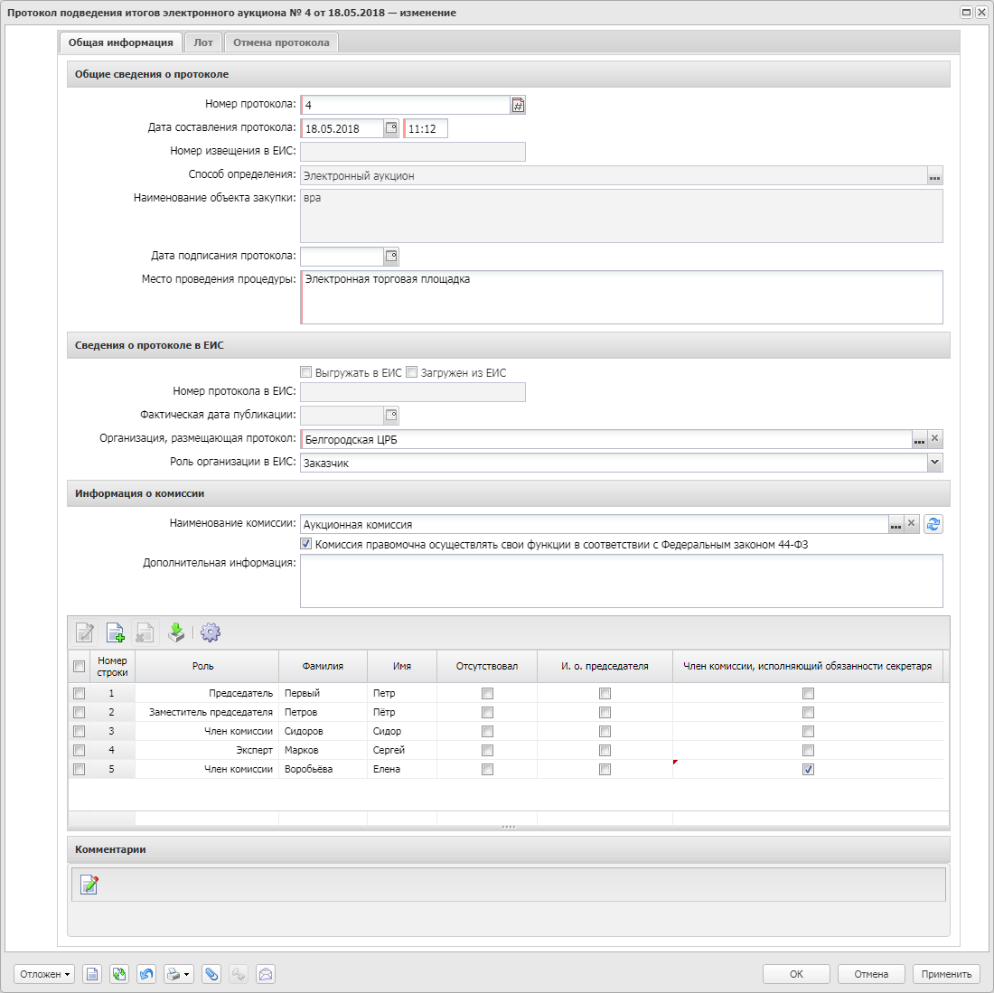
Рисунок 53 – Вид формы редактора ЭД «Протокол подведения итогов электронного аукциона»
Форма редактора содержит следующие закладки:
- Общая информация;
- Лот;
- Отмена протокола.

Закладка «Общая информация»
На закладке Общая информация содержатся группы полей:
- Общие сведения о протоколе;
- Сведения о протоколе в ЕИС;
- Информация о комиссии;
- Основание внесения изменений.
Примечание. В зависимости от типа загружаемого протокола отображается подзаголовок:
• при создании ЭД отображается Проект протокола подведения итогов электронного аукциона.
• при изменении поля Основание группы полей Сведения о признании закупки несостоявшейся:
• если в протоколе (лоте протокола) есть две и более заявки участника и только у одной заявки в поле Результат рассмотрения указано значение, отичное от Отклонен, отображается Проект протокола рассмотрения единственной заявки на участие в электронном аукционе.
• если основание не указано, отображается Проект протокола подведения итогов электронного аукциона.

Группа полей «Общие сведения о протоколе»
В группе полей Общие сведения о протоколе заполняются поля:
- Тип протокола – подзаголовок. Указывается для способов определения поставщика Запрос котировок в электронной форме, Запрос предложений в электронной форме, Открытый конкурс в электронной форме, Открытый конкурс с ограниченным участием в электронной форме, Двухэтапный конкурс в электронной форме, Открытый аукцион в электронной форме.
Примечание. Подзаголовок Тип протокола отображается на форме для ЭД с типами протокола: Протокол рассмотрения заявок, Протокол рассмотрения и оценки заявок, Проект протокола о признании ЭЗК несостоявшимся, Проект протокола рассмотрения заявок на участие в ЭЗК, Проект протокола о признании ЭЗП несостоявшимся, Проект протокола рассмотрения заявок на участие в ЭЗП, Проект итогового протокола проведения ЭЗП, Проект протокола о признании ЭОК несостоявшимся, Проект протокола рассмотрения первых частей заявок на участие в ЭОК, Проект протокола рассмотрения вторых частей заявок на участие в ЭОК, Проект протокола рассмотрения единственной заявки на участие в ЭОК, Проект итогового протокола проведения ЭОК, Проект протокола рассмотрения заявки единственного участника ЭОК, Проект протокола о признании ЭОК-ОУ несостоявшимся, Проект протокола рассмотрения первых частей заявок на участие в ЭОК-ОУ, Проект протокола рассмотрения вторых частей заявок на участие в ЭОК-ОУ, Проект протокола рассмотрения единственной заявки на участие в ЭОК-ОУ, Проект итогового протокола проведения ЭОК-ОУ, Проект протокола рассмотрения заявки единственного участника ЭОК-ОУ, Проект протокола о признании ЭОКД несостоявшимся, Проект протокола рассмотрения первых частей заявок на участие в ЭОКД, Проект протокола рассмотрения вторых частей заявок на участие в ЭОКД, Проект протокола рассмотрения единственной заявки на участие в ЭОКД, Проект итогового протокола проведения ЭОКД, Проект протокола рассмотрения заявки единственного участника ЭОКД, Проект протокола рассмотрения заявок на участие в электронном аукционе (первых частей заявок), Проект протокола проведения электронного аукциона, Проект протокола о признании электронного аукциона несостоявшимся, Проект протокола подведения итогов электронного аукциона, Проект протокола рассмотрения единственной заявки на участие в электронном аукционе, Проект протокола рассмотрения заявки единственного участника электронного аукциона, Протокол о признании ЭАПД несостоявшимся, Протокол рассмотрения единственной заявки ЭАПД, Протокол подведения итогов ЭАПД, .
- Номер протокола – указывается номер документа. При создании документа заполняется автоматически в соответствии с генератором номеров, при перерегистрации документа заполняется значением родительского документа. Обязательно для заполнения.
- Дата составления протокола – указывается дата создания документа. При создании документа автоматически заполняется рабочей датой сервера. Обязательно для заполнения.
- Дата подписания протокола – указывается дата подписания протокола.
- Место проведения процедуры – вручную вводится адрес проведения процедуры закупки. Автоматически заполняется значением поля Место проведения закупок записи справочника Организации, указанной для организатора в родительском ЭД «Решение о проведении торгов на ЭТП». Обязательно для заполнения.
Примечание. Поле Место проведения процедуры скрыто с формы: для ЭД «Протокол рассмотрения и оценки заявок в запросе котировок» с типами протокола Проект протокола о признании ЭЗК несостоявшимся, Проект протокола рассмотрения заявок на участие в ЭЗК; для ЭД «Протокол проведения запроса предложений» с типами протокола Проект протокола о признании ЭЗП несостоявшимся, Проект протокола рассмотрения заявок на участие в ЭЗП; для ЭД «Протокол выписки из протокола проведения запроса предложений» с типом протокола Проект выписки из протокола проведения запроса предложений; для ЭД «Итоговый протокол в запросе предложений» с типом протокола Проект итогового протокола проведения ЭЗП.

Группа полей «Сведения о протоколе в ЕИС»
В группе полей Сведения о протоколе в ЕИС заполняются поля:
- Организация, размещающая протокол – указывается организация, публикующая протокол, выбор значения осуществляется из справочника Организации. Автоматически заполняется значением поля Организатор родительского решения или Заказчик родительского ЭД «Контракт».
- Роль организации в ЕИС – из раскрывающегося списка указывается роль организации, подготавливающей и размещающей протокол. Автоматически заполняется значением одноименного поля родительского документа. Обязательно для заполнения, если включен признак Выгружать в ЕИС.

Группа полей «Информация о комиссии»
В группе полей Информация о комиссии заполняются поля:
- Наименование комиссии – указывается наименование комиссии, выбор значения осуществляется из справочника Комиссии. Обязательно для заполнения, если включен признак Выгружать в ЕИС.
При выборе комиссии из справочника становится доступна кнопка (Обновить). При нажатии кнопки данные о комиссии обновляются согласно изменениям в справочнике.
- Комиссия правомочна осуществлять свои функции в соответствии с Федеральным законом 44-ФЗ – признак включается в соответствии со значением.
- Дополнительная информация – вручную вводится дополнительная информация о комиссии.

В списке Состав комиссии указываются данные о комиссии, которая занимается рассмотрением поданных заявок. Формирование комиссии доступно следующими способами:
- Формирование полного состава комиссии при нажатии на кнопку (Из справочника). Для этого после нажатия на кнопку в открывшейся форме справочника Комиссии указывается нужная комиссия и нажимается кнопка Выбрать.
- Поименное формирование комиссии при нажатии на кнопку (Создать), на экране появится форма редактора Члены комиссии, в которой содержатся поля:
- Роль – из раскрывающегося списка выбирается роль члена комиссии.
- Член комиссии, исполняющий обязанности секретаря – включается для наделения члена комиссии ролью Секретаря с правом голоса. Доступно для включения только для ролей Председатель, Заместитель председателя, Член комиссии.
- Фамилия – фамилия члена комиссии; выбирается в справочнике Персоналии. Обязательно для заполнения.
- Отсутствовал – отметка в поле означает, что член комиссии отсутствовал на вскрытии конвертов.
- И.О. Председателя – отметка в поле означает, что член комиссии исполнял обязанности председателя комиссии.
- Примечание – дополнительная информация о члене комиссии.
Для сохранения информации о члене комиссии нажимается кнопка ОК или Применить.

Группа полей «Основание внесения изменений»
Группа полей Основание внесения изменений доступна при наличии родительского документа идентичного класса. Подробнее о группе полей см. п. Группа полей «Основание внесения изменений».

Закладка «Лот»
На закладке Лот содержится информация о заявках участников, требованиях к документации, а также о признании закупки несостоявшейся.
Закладка имеет вид:
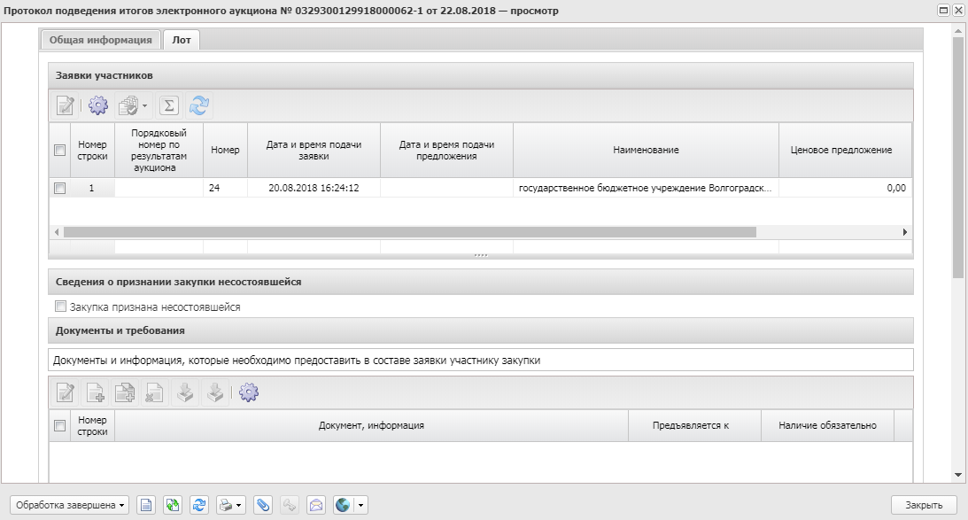
Рисунок 54 – Внешний вид закладки «Лот»
На закладке содержатся группы полей:
- Заявки участников;
- Сведения о признании закупки несостоявшейся;
- Документы и требования.

Группа полей «Заявки участников»
В списке Заявки участников доступны все поданные (на указанный лот) заявки участников на статусе «Зарегистрирован», у которых включен признак Получена вторая часть заявки. Заявки отображаются в списке с учетом ранжирования.
Для автоматического проставления значений используется кнопка (Установить соответствие информации, допустить все заявки, ввести информацию о поименном голосовании/Установить соответствие информации, допустить выбранные заявки, ввести информацию о поименном голосовании). При нажатии на кнопку открывается список действий:
- Для всех заявок предоставлены все документы (информация)/Для выбранных заявок предоставлены все документы (информация) – при выборе действия для всех записей списка Сведения о наличии документов, информации в заявке участника в поле Наличие проставляется значение Присутствует. Действие доступно, если в протоколе (лоте протокола) установлено хотя бы одно требование документов, информации.
- Все заявки соответствуют требованиям/Выбранные заявки соответствуют требованиям – при выборе действия для всех записей списков Соответствие требованиям извещения, документации и Соответствие участника требованиям, ограничениям в поле Соответствие проставляется значение Соответствует. Действие доступно, если для заявок протокола (лота протокола) установлено хотя бы одно требование в одной из групп полей Соответствие требованиям извещения, документации или Соответствие участника требованиям, ограничениям. Действие доступно для протокола, в которых указывается информация о допуске заявки.
- Допустить все заявки/Допустить выбранные заявки – при выборе действия для всех записей группы полей Информация о допуске в поле Результат проставляется значение Допущен.
- В выбранных заявках установить всем членам комиссии голос "За"/Во всех заявках установить всем членам комиссии голос "За" – при выборе действия в группе полей Решение комиссии включается признак Ввести поименное голосование. В группе полей Решение каждого члена комиссии всем членам комиссии в поле Голос устанавливается значение За, кроме членов комиссии с ролью Эксперт или Секретарь комиссии (без права голоса).
Кнопка (Провести оценку предложений) на панели инструментов позволяет автоматически определить лучшую заявку.
Для просмотра заявки на участие нажимается кнопка (Открыть) на панели инструментов.
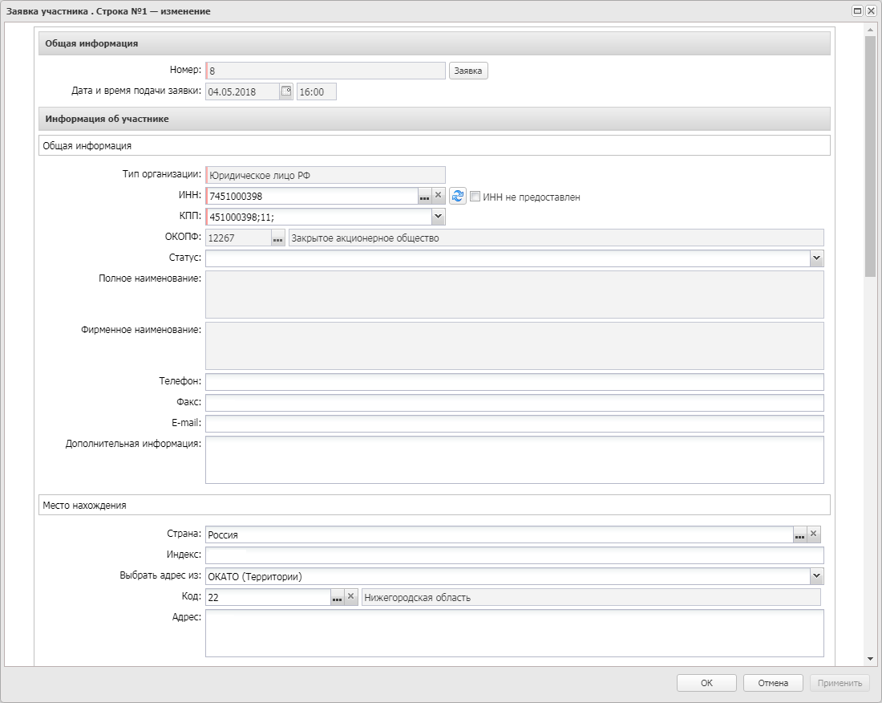
Рисунок 55 – Форма редактора заявки участника
В форме содержатся группы полей:
- Информация об участнике;
- Решение комиссии;
- Информация о допуске.
Также на форме содержатся списки:
- Сведения о наличии документов, информации в заявке участника;
- Соответствие участника требованиям, ограничениям;
- Наличие у участника преимуществ;
- Соответствие требованиям извещения, документации.

Группа полей «Информация об участнике»
Данные в группе полей Информация об участнике автоматически заполняются значениями одноименных полей ЭД «Заявка на участие в открытом аукционе в электронной форме» и содержат следующие сведения:
- Тип организации – из раскрывающегося списка выбирается тип организации участника. Обязательно для заполнения.
- ИНН не предоставлен – признак включается в соответствии с его значением.
- ИНН – указывается ИНН участника. Выбор значения осуществляется из справочника Организации.
- КПП – указывается КПП участника.
- Аналог ИНН – поле отображается и обязательно для заполнения, если в поле Тип организации указано значение Юридическое лицо иностр. гос, Физическое лицо иностр. гос.
- Статус – автоматически заполняется значением одноименного поля выбранной организации.
- Полное наименование – вручную вводится полное наименование организации участника. Если в поле КПП указан дополнительный код КПП организации и для него существует наименование, то поле автоматически заполняется этим значением.
- Фирменное наименование – поле отображается, если в поле Тип организации указано значение Юридическое лицо РФ или Юридическое лицо иностр. гос.
- Фамилия – вручную вводится фамилия участника.
- Имя – вручную вводится имя участника.
- Отчество – вручную вводится отчество участника.
- Фамилия имя отчество полностью – описание поля идентично описанию поля Полное наименование.
- Телефон – автоматически заполняется значением одноименного поля выбранной записи справочника Организации.
- Факс – автоматически заполняется значением одноименного поля выбранной записи справочника Организации.
- E-mail – автоматически заполняется значением одноименного поля выбранной записи справочника Организации.
- Дополнительная информация – указывается дополнительная информация об участнике.

В группе полей Место нахождения содержатся поля:
- Страна – указывается страна участника. Выбор значения осуществляется из справочника Страны. Если организация указана из справочника, то автоматически заполняется значением страны группы полей Место нахождения/Место жительства.
- Адрес – вручную вводится адрес участника. Если организация указана из справочника, то автоматически заполняется значением страны группы полей Место нахождения/Место жительства.
- Выбрать адрес из – отображается на форме, если в поле Страна выбрано значение Россия. Для выбора доступны значения: КЛАДР, ОКТМО, ОКАТО. По умолчанию указывается значение из системного параметра Указывать адреса по умолчанию из справочника.
- Код территории – отображается на форме, если в поле Страна выбрано значение Россия.
- <Наименование значения кода> – выводится информация о регионе.

Группа полей Почтовый адрес заполняется аналогично группе полей Место нахождения.

Группа полей «Решение комиссии»
В группе полей Решение комиссии указывается решение комиссии по заявке участника:
- Решение – указывается текст решения.
- Ввести информацию о голосовании – при включенном признаке ниже отображается список членов комиссии. Доступен для редактирования на статусе «Отложен»/«Новый». Обязателен для заполнения.
Примечание. Для ЭД «Протокол подведения итогов электронного аукциона» признак включается автоматически, если в поле Результат рассмотрения выбрано значение отличное от Не указано. Признак выключен если в поле Результат рассмотрения выбрано значение Не указано.
Для добавления информации о голосовании следует выделить нужного члена комиссии в списке и нажать кнопку (Открыть). В результате откроется форма добавления информации о голосовании по отдельному члену комиссии:
Рисунок 56 – Форма поименного голосования
На форме заполняются следующие поля:
- Голос – из раскрывающегося списка выбирается нужное значение.
- Примечание – вручную вводится необходимое примечание.
Для группового добавления информации о голосовании следует воспользоваться кнопками (Все за) или (Все против) на панели инструментов.
При сохранении документа проверяется, что для заявок, у которых в поле Результат рассмотрения указано значение, отличное от Не указано включен признак Ввести информацию о голосовании в типах протоколов:
- Протокол рассмотрения и оценки;
- Протокол рассмотрения заявок на участие в электронном аукционе (первых частей заявок);
- Протокол подведения итогов электронного аукциона;
- Протокол рассмотрения и оценки заявок в запросе котировок;
- Протокол подведения итогов определения поставщика ЭЗТ.
Если условие не выполняется, система выводит сообщение об ошибке: AZK-3600.

Группа полей «Информация о допуске»
В группе полей Информация о допуске заполняются поля:
- Результат рассмотрения – в раскрывающемся списке выбирается одно из значений:
- Соответствует;
- Не соответствует;
- Отклонен – значение доступно для выбора, если для родительского ЭД «Решение о проведении торгов на ЭТП» отсутствует ЭД «Протокол рассмотрения заявок на участие в электронном аукционе (первых частей заявок)»;
- Не указано. Обязательно для заполнения.
- Порядковый номер по результатам аукциона – отображается, если в поле Результат рассмотрения выбрано значение Соответствует. Значение в поле указывается автоматически при нажатии кнопки (Провести оценку предложений) на закладке Лот в группе полей Заявки участников.
Список Причины отклонения отображается на форме, если в поле Результат рассмотрения выбрано значение Не соответствует или Отклонен. Для добавления записи нажимается кнопка (Создать). В результате откроется форма добавления причины отклонения заявки:
Рисунок 57 – Форма добавления причины отклонения заявки участника
На форме заполняются поля:
- Участник размещения заказа – автоматически указывается наименование участника.
- Причина отклонения – указывается причина отклонения заявки.
- Описание причины отклонения – указывается описание причины отклонения. Автоматически заполняется значением поля Описание записи справочника Причины возврата и отклонения заявок участников размещения заказа, выбранной в поле Причина отклонения.
Для сохранения записи нажимается кнопка ОK или Применить.
При сохранении проверяется, что длина поля Описание причины отклонения не превышает 2000 символов. Если условие не выполняется, система выводит сообщение об ошибке: Количество символов поля "Описание причины отклонения" с учетом преобразования символов Unicode в html-код не должно превышать 2000.
Список Причины отклонения (ЭТП) отображается на форме, если в поле Результат рассмотрения выбрано значение Отклонен или Отказ в допуске к участию/Не соответствует требованиям.
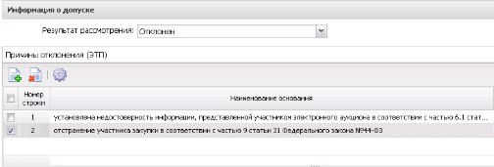
Рисунок 58 – Форма добавления причины отклонения (ЭТП)
Для добавления записи нажимается кнопка (Создать). В результате откроется форма добавления причины отклонения заявки:
На форме заполняются поля:
- Наименование основания – выводится наименование выбранной причины. Недоступно для редактирования.
Примечание. Список отображается для ЭД «Протокол подведения итогов электронного аукциона» с типом протокола Протокол рассмотрения единственной заявки ЭАПД, Протокол подведения итогов ЭАПД.
Примечание. Список Причины отклонения (ЭТП) не отображается на форме для ЭД «Протокол проведения электронного аукциона» с типом протокола Протокол подачи ценовых предложений ЭА20; ЭД «Протокол подведения итогов электронного аукциона» с типом протокола Протокол подведения итогов определения поставщика (подрядчика, исполнителя) ЭА20, если в родительском решении указана ЭТП, отличная от ЭТП «РТС-Тендер».
Примечание. Список Причины отклонения не отображается на форме для ЭД «Протокол подведения итогов электронного аукциона» с типом протокола Протокол подведения итогов определения поставщика (подрядчика, исполнителя) ЭА20, если в родительском решении указана ЭТП «РТС-Тендер».

Список «Сведения о наличии документов, информации в заявке участника»
Список Сведения о наличии документов, информации в заявке участника формируется на основе данных, внесенных в список Документы и информация, которые необходимо предоставить в составе заявки участнику закупки на закладке Лот. Список отображается, если в протоколе установлено хотя бы одно требование. На панели инструментов располагаются функциональные кнопки, с помощью которых устанавливается наличие или отсутствие необходимых документов.
Для просмотра сведений нажимается кнопка (Открыть). В результате на экране появится форма просмотра сведений о наличии документов и информации в заявке участника:
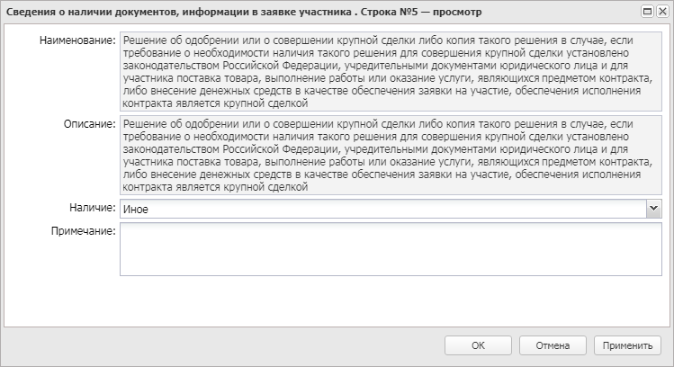
Рисунок 59 – Форма просмотра сведений о наличии документов и информации в заявке участника
На форме просмотра содержатся следующие поля:
- Наличие – из раскрывающегося списка выбирается признак наличия или отсутствия у участника необходимых документов и информации.
- Примечание – вручную вводится необходимое примечание в том случае, если в поле Наличие выбрано значение Иное.
Примечание. Для ЭД «Протокол рассмотрения и оценки» с типом протокола Проект протокола рассмотрения первых частей заявок на участие в ЭОК, Проект протокола рассмотрения и оценки первых частей заявок на участие в ЭОК20, Проект протокола рассмотрения вторых частей заявок на участие в ЭОК, Проект протокола рассмотрения и оценки вторых частей заявок на участие в ЭОК20, Проект протокола рассмотрения и оценки вторых частей заявок на участие в ЭОК20 список Сведения о наличии документов автоматически заполняется при получении пакета из ЭТП.

Список «Соответствие участника требованиям, ограничениям»
Список Соответствие участника требованиям, ограничениям формируется в момент создания протокола на основе данных решения. В качестве требований и ограничений указываются записи справочника Особенности размещения заказа, у которых в поле Тип особенности указано значение Требование или Ограничение. На панели инструментов располагаются функциональные кнопки, с помощью которых устанавливается соответствие/несоответствие требованиям. Для просмотра сведений нажимается кнопка (Открыть). В результате на экране появится форма просмотра сведений о требованиях и ограничениях:
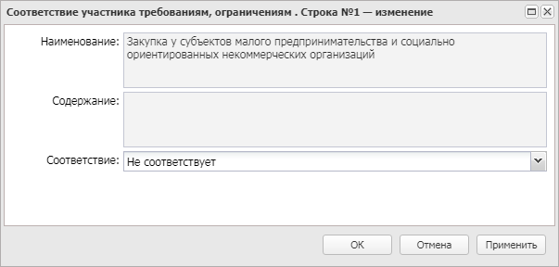
Рисунок 60 – Форма просмотра сведений о соответствии участника требованиям, ограничениям
Форма редактора содержит поле Соответствие, в котором из раскрывающегося списка выбирается соответствие/несоответствие заявки участника требованиям и ограничениям.
Примечание. Для ЭД «Протокол рассмотрения и оценки» с типом протокола Проект протокола рассмотрения первых частей заявок на участие в ЭОК, Проект протокола рассмотрения и оценки первых частей заявок на участие в ЭОК20, Проект протокола рассмотрения вторых частей заявок на участие в ЭОК, Проект протокола рассмотрения и оценки вторых частей заявок на участие в ЭОК20, Проект протокола рассмотрения и оценки вторых частей заявок на участие в ЭОК20 список Соответствие участника требованиям, ограничениям автоматически заполняется при получении пакета из ЭТП.
Примечание. Для ЭД «Протокол подведения итогов электронного аукциона» с типом Протокол о признании ЭАПД несостоявшимся, Протокол рассмотрения единственной заявки ЭАПД, Проект протокола подведения итогов ЭАПД список заполняется данными группы полей Требования предъявляемые к участнику, ограничения ЭД «Решение о проведении торгов на ЭТП», в которых в поле Тип особенности указано значение Требование или Ограничение.
Поле Объем требования (в %) отображается в протоколах с типом: Протокол подведения итогов определения поставщика (подрядчика, исполнителя) ЭА20 при загрузке с ЕИС.

Список «Наличие у участника преимуществ»
Список Наличие у участника преимуществ формируется в момент создания протокола на основе данных решения. В качестве преимуществ указываются записи справочника Особенности размещения заказа, у которых в поле Тип особенности указано значение Преференция. На панели инструментов располагаются функциональные кнопки, с помощью которых устанавливается наличие/отсутствие преимуществ.
На форме содержится поле Объем привлечения субподрядчиков, соисполнителей из числа СМП и СОНО. Доступно для редактирования на статусе «Отложен»/«Новый». Не отображается в ЭД «Протокол подведения итогов определения поставщика ЭЗТ». Не обязательно для заполнения.
Для просмотра сведений нажимается кнопка (Открыть). В результате на экране появится форма просмотра сведений о преимуществах:
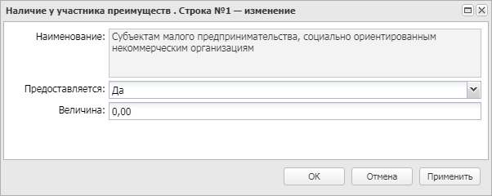
Рисунок 61 – Форма просмотра сведений о наличии у участника преимуществ
На форме редактирования доступны следующие поля:
- Предоставляется – из раскрывающегося списка выбирается предоставление/непредоставление преимущества участнику.
- Величина – автоматически заполняется значением величины преимущества из решения (лота решения) соответствующего преимущества.
Примечание. Для ЭД «Протокол рассмотрения и оценки» с типом протокола Проект протокола рассмотрения первых частей заявок на участие в ЭОК, Проект протокола рассмотрения и оценки первых частей заявок на участие в ЭОК20, Проект протокола рассмотрения вторых частей заявок на участие в ЭОК, Проект протокола рассмотрения и оценки вторых частей заявок на участие в ЭОК20, Проект протокола рассмотрения и оценки вторых частей заявок на участие в ЭОК20 список Наличие у участника преимуществ автоматически заполняется при получении пакета из ЭТП.
Примечание. Данные копируются из заявки участника для протоколов с типом Проект протокола подведения итогов электронного аукциона, Проект протокола рассмотрения единственной заявки на участие в электронном аукционе, Проект протокола рассмотрения единственного участника электронного аукциона, если в связанной с решением заявки участника включен признак Получена вторая часть заявки.

Список «Соответствие требованиям извещения, документации»
Список Соответствие требованиям извещения, документации заполняется на основе данных, внесенных в протокол в список Требования, установленные извещением и документацией. Отображается, если в протоколе установлено хотя бы одно требование. На панели инструментов располагаются функциональные кнопки, с помощью которых устанавливается соответствие/несоответствие требованиям. Для просмотра сведений нажимается кнопка (Открыть). В результате на экране появится форма просмотра сведений о соответствии требованиям:
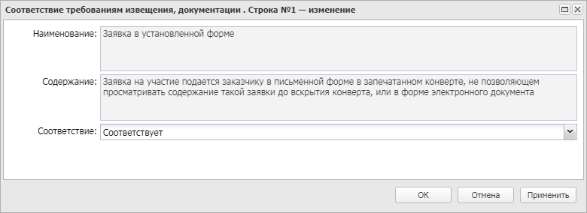
Рисунок 62 – Форма просмотра сведений о соответствии требованиям извещения и документации
Форма редактора соответствия требованиям извещения, документации содержит поле Соответствие, в котором из раскрывающегося списка выбирается соответствие/несоответствие заявки участника требованиям извещения и документации.
Примечание. Для ЭД «Протокол рассмотрения и оценки» с типом протокола Проект протокола рассмотрения первых частей заявок на участие в ЭОК, Проект протокола рассмотрения и оценки первых частей заявок на участие в ЭОК20, Проект протокола рассмотрения вторых частей заявок на участие в ЭОК, Проект протокола рассмотрения и оценки вторых частей заявок на участие в ЭОК20, Проект протокола рассмотрения и оценки вторых частей заявок на участие в ЭОК20 список Соответствие требованиям извещения, документации автоматически заполняется при получении пакета из ЭТП.

Группа полей «Признание закупки по лоту несостоявшейся»
Группа полей Признание закупки по лоту несостоявшейся отображается если выбран способ определения: Открытый конкурс, Конкурс с ограниченным участием, Двухэтапный конкурс. Для закрытого способа определения поставщика и для способа определения Закупка у единственного поставщика, группа полей принимает значение Сведения о признании закупки несостоявшейся.
В группе полей заполняются следующие сведения:
- Закупка признана несостоявшейся – признак включается, если закупка признана несостоявшейся. Включается автоматически при включении признака Не подано ценовых предложений.
- Основание – указывается основание признания закупки несостоявшейся.

Группа полей «Документы и требования»
В группе полей Документы и требования отображается информация о документах, которые необходимо предоставить в составе заявки участникам закупки, а также требования, установленные документацией и извещением. Подробнее см. в п. Группа полей «Документы и требования».

Закладка «Отмена протокола»
Для отмены ЭД «Протокол подведения итогов электронного аукциона» следует выполнить действие Отменить протокол на статусе «Обработка завершена». В результате документ перейдет на статус «Отмена протокола» и на форме редактора протокола отобразится одноименная закладка.
Подробнее о заполнении полей формы отмены протокола см. п. Закладка «Отмена протокола».

Обработка ЭД «Протокол подведения итогов электронного аукциона»
После заполнения всех необходимых данных документ обрабатывается.
Для запроса вторых частей заявок выполняется действие Запросить вторые части заявок. В результате из родительского ЭД «Решение о проведении торгов на ЭТП» отправляется запрос на выбранную ЭТП на предоставление вторых частей заявок. В решении автоматически включается признак Отправлен запрос на предоставление всех вторых частей заявок.
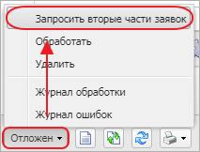
Рисунок 63 – Выполнение действия «Запросить вторые части заявок»
Также на статусе «Отложен» доступно действие Обработать:
Рисунок 64 – Выполнение действия «Обработать»
Если выбрана локальная ЭТП, протокол переходит на статус «Обработка завершена». Если в протоколе есть хотя бы одна заявка, у которой в поле Результат рассмотрения указано значение Соответствует, автоматически формируется ЭД «Контракт». Данные на закладке Контрагент контракта автоматически формируются на основе данных поставщика, у которого в поле Порядковый номер по результатам аукциона указано значение 1. В родительском ЭД «Решение о проведении торгов на ЭТП» включается признак Этап подведения итогов пройден.
Если выбрана внешняя ЭТП, протокол выгружается на электронную площадку и переходит на статус «Отправлен на ЭТП». Если для протокола включен контроль финансового органа, то документ предварительно выгружается в СКИБ. Статус протокола изменяется на «Протокол отправлен на контроль». При получении сообщения из СКИБ об успешном прохождении контроля ЭД «Протокол подведения итогов электронного аукциона» выгружается на ЭТП и переходит на статус «Отправлен на ЭТП». После успешной загрузки на ЭТП ЭД «Протокол подведения итогов электронного аукциона» переходит на статус «Обработка завершена». Если в протоколе есть хотя бы одна заявка, у которой в поле Результат рассмотрения указано значение Соответствует, автоматически формируется ЭД «Контракт». Данные на закладке Контрагент контракта автоматически формируются на основе данных поставщика, у которого в поле Порядковый номер по результатам аукциона указано значение 1. В родительском ЭД «Решение о проведении торгов на ЭТП» включается признак Этап подведения итогов пройден.
На статусе «Обработка завершена» доступны действия Внести изменения и Отменить протокол. В первом случае протокол переходит на статус «Внесение изменений», в результате чего автоматически формируется порожденный протокол того же класса на статусе «Новый». Во втором случае после заполнения формы Сведения об отмене протокола документ переходит на статус «Отмена протокола».

Отмена процедуры закупки
Отмена процедуры осуществляется по действию Отказаться от проведения на статусе «Размещен на ЭТП», а также по действию Отменить аукцион.
При выполнении действия на экране появится уведомление о подтверждении действия:
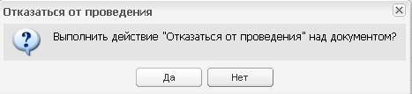
Рисунок 65 – Уведомление о подтверждении отмены процедуры закупки
После подтверждения действия на экране появится форма Сведения об отмене определения поставщика (подрядчика, исполнителя):
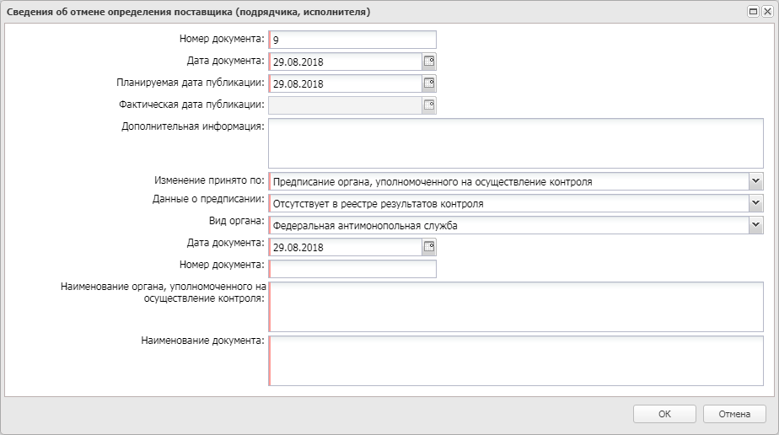
Рисунок 66 – Форма «Сведения об отмене определения поставщика (подрядчика, исполнителя)»
Описание полей формы приведено в п. Закладка «Отмена закупки».
После заполнения данных на форме нажимается кнопка ОК.
Далее система принимает сообщения об отмене процедуры, переводит решение на статус «Отменен» и формирует ЭД «Извещение» с типом Отмена процедуры закупки.

Итоги проведения электронного аукциона
По итогам проведения электронного аукциона в системе «АЦК-Госзаказ»/«АЦК-Муниципальный заказ» автоматически формируется ЭД «Договор (223-ФЗ)», также если закупка признана несостоявшейся по причине единственного участника. Формирование документов осуществляется при переходе ЭД «Решение о проведении торгов на ЭТП» на статус «Обработка завершена».
Для того чтобы открыть автоматически сформированные ЭД «Договор (223-ФЗ)», следует воспользоваться инструментом Связанные документы.
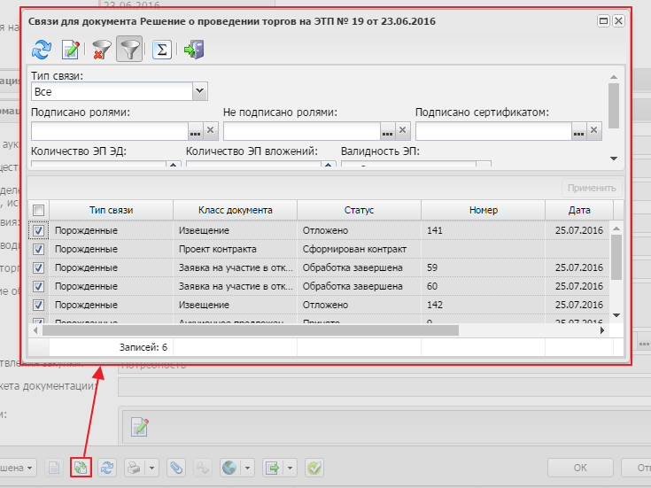
Рисунок 67 – Использование инструмента «Связи между документами»
Описание работы с ЭД «Договор (223-ФЗ)» см. в соответствующей инструкции.

НАШИ КОНТАКТЫ
Звоните: | Пишите:
(495) 784-70-00 | bft@bftcom.com
Будьте с нами онлайн: | Приезжайте:
www.bftcom.com | 129085, г. Москва,  ул. Годовикова, д. 9, стр. 17

Дружите с нами в социальных сетях:

  vk.com/bftcom |   t.me/ExpertBFT_bot

